

工学硕士学位论文

**基于多尺度增强、旋转不变性与知识图谱的遥感图像零样本语义分割方法研究**

Research on Zero-shot Semantic Segmentation Method for Remote Sensing Images Based on Multi-scale Enhancement, Rotation Invariance, and Knowledge Graph

**作 者 吕东瑞**

**导 师 崔宾阁 教授**

山东科技大学

二〇二五年五月

中图分类号 TP751 学校代码 10424

UDC 004 密 级 公开

山东科技大学

工学硕士学位论文

**基于多尺度增强、旋转不变性与知识图谱的遥感图像零样本语义分割方法研究**

Research on Zero-shot Semantic Segmentation Method for Remote Sensing Images Based on Multi-scale Enhancement, Rotation Invariance, and Knowledge Graph

作 者 吕东瑞 入学时间 2022年9月

导 师 崔宾阁 职 称 教授

申请学位 工学硕士 所在学院计算机科学与工程学院

学科（类别） 计算机应用技术 方向（领域） 人工智能

答辩日期 答辩委员会主席

答辩委员会成员

提交日期

**学位论文使用授权声明**

本人完全了解山东科技大学有关保留、使用学位论文的规定，同意本人所撰写的学位论文的使用授权按照学校的管理规定处理。

作为申请学位的条件之一，学校有权保留学位论文并向国家有关部门或其指定机构送交论文的电子版和纸质版；有权将学位论文的全部或部分内容编入有关数据库发表，并可以以电子、网络及其他数字媒体形式公开出版；允许学校档案馆和图书馆保留学位论文的纸质版和电子版，可以使用影印、缩印或扫描等复制手段保存和汇编学位论文；为教学和科研目的，学校档案馆和图书馆可以将公开的学位论文作为资料在档案馆、图书馆等场所或在校园网上供校内师生阅读、浏览。

（保密的学位论文在解密后适用本授权）

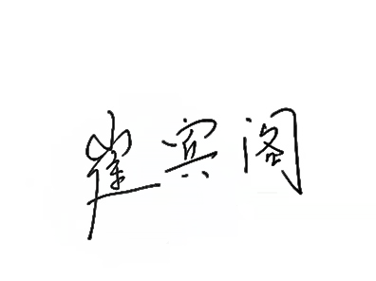

作者签名： 导师签名：

日 期： 2024 年 6月 7 日 日 期： 2024 年 6 月 7 日

**学位论文原创性声明**

本人呈交给山东科技大学的学位论文，除所列参考文献和世所公认的文献外，全部是本人攻读学位期间在导师指导下的研究成果。除文中已经标明引用的内容外，本论文不包含任何其他个人或集体已经发表或撰写过的研究成果。对本文的研究做出贡献的个人和集体，均已在文中以明确方式标明。本人完全意识到本声明的法律结果由本人承担。

若有不实之处，本人愿意承担相关法律责任。

学位论文作者签名：

2024 年 6 月 7 日

**学位论文审查认定书**

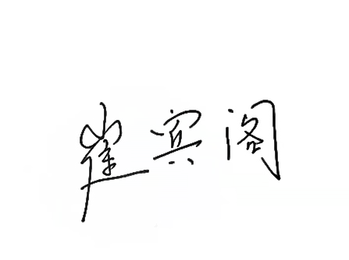研究生 在规定的学习年限内，按照培养方案及个人培养计划，完成了课程学习，成绩合格，修满规定学分；在我的指导下完成本学位论文，论文中的观点、数据、表述和结构为我所认同，论文撰写格式符合学校的相关规定，同意将本论文作为申请学位论文。

导师签名：

日 期：2024.6.7

**摘 要**

遥感图像语义分割技术在城市规划、环境监测、灾害评估和农业管理等领域具有重要应用价值。然而，遥感图像因其高空间分辨率、多尺度目标分布、多视角成像及复杂场景特性，给传统监督学习方法带来了诸多挑战，尤其是在新场景或新类别出现时，标注数据的获取成本高昂。为此，零样本语义分割技术成为解决这一问题的关键方向，旨在无需标注数据支持下实现不可见类别的分割。本文基于CLIP模型的跨模态语义对齐能力，结合遥感图像特性，提出了一系列创新方法以提升零样本语义分割性能。研究内容主要包括以下两方面：

（1）针对遥感图像中目标尺度差异大和多视角成像导致的旋转不变性不足问题，本文提出了一种多尺度增强和旋转不变性网络MSRINet，用于实现高效的遥感图像零样本语义分割。MSRINet通过三大核心模块提升模型性能：首先，多尺度特征增强融合模块结合CLIP的全局语义特征与ResNet的局部多尺度特征，利用特征金字塔网络实现跨尺度特征融合，构建包含丰富多尺度信息的特征表示，从而有效解决目标尺度差异问题；其次，旋转不变性特征优化模块通过多角度旋转生成等变特征，并结合池化操作与空间注意力机制提取旋转不变特征，提升模型对多视角目标的鲁棒性；最后，类别关系建模模块利用自注意力机制挖掘类别间的复杂语义关系，动态调整各类别特征权重，增强模型对复杂场景的理解能力。

（2）针对遥感图像中地物类别语义的领域特异性和视觉特征的复杂性问题，本文提出了一种基于知识图谱和信息瓶颈理论的零样本语义分割方法KGIBNet，以增强模型对不可见类别的语义区分能力和视觉特征表达的精准性。KGIBNet通过两大核心模块实现性能提升：首先，知识增强编码器利用知识图谱的结构化信息，通过提示模板策略将类别三元组转化为自然语言句子，并结合CLIP文本编码器生成知识增强嵌入，显著提升对领域特异性类别的语义表达能力；其次，基于信息瓶颈的空间属性优化模块通过图卷积网络（GCN）和多头自注意力机制分别对空间关系和属性信息进行建模，并利用信息瓶颈理论优化成本体积，筛选与分割任务高度相关的信息，滤除冗余噪声，从而增强特征表示的精准性。

**关键词：**遥感图像语义分割；零样本分割；多尺度特征；旋转不变性；知识图谱

Abstract

Remote sensing image semantic segmentation technology holds significant application value in fields such as urban planning, environmental monitoring, disaster assessment, and agricultural management. However, due to the high spatial resolution, multi-scale target distribution, multi-perspective imaging, and complex scene characteristics of remote sensing images, traditional supervised learning methods face numerous challenges, particularly the high cost of acquiring labeled data in new scenarios or for new categories. To address this, zero-shot semantic segmentation technology has emerged as a key approach, aiming to achieve segmentation of unseen categories without the need for labeled data. This paper leverages the cross-modal semantic alignment capabilities of the CLIP model and proposes a series of innovative methods tailored to the characteristics of remote sensing images to enhance zero-shot semantic segmentation performance. The research primarily includes the following two aspects:

(1) To address the challenges of large-scale differences in targets and insufficient rotation invariance caused by multi-perspective imaging in remote sensing images, this paper proposes a Multi-scale Enhancement and Rotation Invariance Network (MSRINet) for efficient zero-shot semantic segmentation of remote sensing images. MSRINet enhances model performance through three core modules: First, the Multi-scale Feature Enhancement and Fusion Module (MSFEF) integrates global semantic features from CLIP with local multi-scale features from ResNet, utilizing a Feature Pyramid Network (FPN) to achieve cross-scale feature fusion, thereby constructing feature representations rich in multi-scale information and effectively addressing the issue of target scale differences. Second, the Rotation Invariance Feature Optimization Module (RIFOM) generates equivariant features through multi-angle rotations and extracts rotation-invariant features using pooling operations and spatial attention mechanisms, improving the model’s robustness to multi-perspective targets. Finally, the Category Relationship Modeling Module (CRMM) employs self-attention mechanisms to explore complex semantic relationships between categories, dynamically adjusting the feature weights of each category to enhance the model’s understanding of complex scenes.

(2) To tackle the domain-specific semantics of ground object categories and the complexity of visual features in remote sensing images, this paper proposes a Knowledge Graph and Information Bottleneck-based Zero-shot Semantic Segmentation Method (KGIBNet) to improve the model’s semantic discrimination capability for unseen categories and the precision of visual feature representation. KGIBNet achieves performance enhancement through two core modules: First, the Knowledge-enhanced Encoder leverages structured information from knowledge graphs, transforming category triplets into natural language sentences via a prompt template strategy and generating knowledge-enhanced embeddings using the CLIP text encoder, significantly improving the semantic expression of domain-specific categories. Second, the Information Bottleneck-based Spatial Attribute Optimization Module models spatial relationships and attribute information using Graph Convolutional Networks (GCN) and multi-head self-attention mechanisms, respectively, and employs information bottleneck theory to optimize the cost volume, filtering out information highly relevant to the segmentation task and removing redundant noise, thereby enhancing the precision of feature representations.

**Keywords:** Remote Sensing Image Semantic Segmentation; Zero-shot Segmentation; Multi-scale Features; Rotation Invariance; Knowledge Graph

**目 录**

图清单 I

表清单 III

变量注释表 IV

1 绪 论 1

1.1 研究背景与意义（Background and significance of research） 1

1.2 国内外研究现状（Research status at home and abroad） 2

1.3 主要研究内容（Main research contents） 4

1.4 论文章节安排（Arrangement of thesis chapters） 5

2 相关技术 6

2.1 卷积神经网络（Convolutional neural networks） 6

2.2 特征提取主干网络（The backbone network of feature extraction） 8

2.3 对比语言-图像预训练CLIP（Contrastive Language-Image Pretraining） 10

2.4 遥感地学知识图谱（Remote Sensing Geoscience Knowledge Graph） 12

2.5 零样本语义分割（Zero - Shot Semantic Segmentation） 13

2.6 本章小结（Summary） 13

3 多尺度增强和旋转不变性零样本分割方法 14

3.1 引言（Foreword） 14

3.2 多尺度增强和旋转不变性网络MSRINet（Multi - scale Enhancement and Rotational Invariance Network） 14

3.3 实验结果与分析（Experimental results and analysis） 19

3.4 本章小结（Summary） 26

4 基于知识图谱和信息瓶颈理论的零样本语义分割方法 28

4.1 引言（Foreword） 28

4.2 知识图谱与信息瓶颈网络KGIBNet（Knowledge Graph and Information Bottleneck Network） 29

4.3 实验结果与分析（Experimental results and analysis） 33

4.4 本章小结（Summary） 35

5 总结与展望 37

5.1 总结（Conclusion） 37

5.2 展望（Prospect） 37

参考文献 38

作者简历 41

致 谢 42

学位论文数据集 43

**Contents**

**List of Figures** **Ⅰ**

**List of Tables** **Ⅲ**

**List of Variables** **Ⅳ**

Abstract V

图清单 I

表清单 III

变量注释表 IV

1.1 研究背景与意义（Background and significance of research） 1

1.2 国内外研究现状（Research status at home and abroad） 2

1.3 主要研究内容（Main research contents） 4

1.4 论文章节安排（Arrangement of thesis chapters） 5

2 Related technology 6

2.1 卷积神经网络（Convolutional neural networks） 6

2.2 特征提取主干网络（The backbone network of feature extraction） 8

2.3 对比语言-图像预训练CLIP（Contrastive Language-Image Pretraining） 10

2.4 遥感地学知识图谱（Remote Sensing Geoscience Knowledge Graph） 12

2.5 零样本语义分割（Zero - Shot Semantic Segmentation） 13

2.6 本章小结（Summary） 13

3 Multi-scale Enhancement and Rotation Invariance-based Zero-shot Segmentation Method 14

3.1 引言（Foreword） 14

3.2 多尺度增强和旋转不变性网络MSRINet（Multi - scale Enhancement and Rotational Invariance Network） 14

3.3 实验结果与分析（Experimental results and analysis） 18

4.4 本章小结（Summary） 26

4 Knowledge Graph and Information Bottleneck-based Zero-Shot Semantic Segmentation 27

4.1 引言（Foreword） 27

4.2 知识图谱与信息瓶颈网络KGIBNet（Knowledge Graph and Information Bottleneck Network） 28

4.3 实验结果与分析（Experimental results and analysis） 31

4.4 本章小结（Summary） 40

5 Conclusion and Prospect 42

5.1 总结（Conclusion） 42

5.2 展望（Prospect） 42

参考文献 43

作者简历 46

致 谢 47

学位论文数据集 48

图清单

|  |  |  |
| --- | --- | --- |
| 图序号 | 图名称 | 页码 |
| 图2.1 | 卷积神经网络示意图 | 6 |
| Fig. 2.1 | The schematic diagram of CNNs | 6 |
| 图2.2 | 单通道卷积操作示意图 | 6 |
| Fig. 2.2 | The Schematic diagram of the single-channel convolution operation | 6 |
| 图2.3 | ReLU和Softmax激活函数 | 7 |
| Fig. 2.3 | ReLU and Softmax activation functions | 7 |
| 图2.4 | 最大池化与平均池化示意图 | 8 |
| Fig. 2.4 | The schematic diagram of max pooling and average pooling | 8 |
| 图2.5 | UNet结构示意图 | 9 |
| Fig. 2.5 | The schematic diagram of the UNet structure | 9 |
| 图2.6 | VGG-16结构示意图 | 9 |
| Fig. 2.6 | The schematic diagram of the VGG-16 structure | 9 |
| 图2.7 | ResNet中的残差块结构示意图 | 10 |
| Fig. 2.7 | The schematic diagram of Residual Blocks structure in ResNet | 10 |
| 图2.8 | ViT 结构示意图 | 11 |
| Fig. 2.8 | The schematic diagram of the ViT structure | 11 |
| 图2.9 | HRNet结构示意图 | 11 |
| Fig. 2.9 | The schematic diagram of the HRNet structure | 11 |
| 图 2.10 | 面向滨海湿地的知识图谱 | 12 |
| Fig 2.10 | The knowledge graph of coastal wetland | 12 |
| 图 2.11 | TransR简单示意图 | 13 |
| Fig 2.11 | The simple schematic of TransR | 13 |
| 图2.12 | 图卷积结构示意图 | 13 |
| Fig. 2.12 | The structure diagram of GCN | 13 |
| 图2.13 | 交叉注意力机制示意图 | 15 |
| Fig. 2.13 | The schematic diagram of the Cross Attention mechanism | 15 |
| 图 3.1 | 遥感影像中不同尺度地物分布示例图 | 17 |
| Fig. 3.1 | Example of land covers distribution at different scales in remote sensing image | 17 |
| 图3.2 | CSANet网络结构 | 18 |
| Fig. 3.2 | The CSANet network structure | 18 |
| 图3.3 | CSAM结构示意图 | 19 |
| Fig. 3.3 | The schematic diagram of CSAM | 19 |
| 图3.4 | 研究区位置和遥感影像 | 21 |
| Fig. 3.4 | Location and remote sensing of the study area | 21 |
| 图3.5 | 黄河口滨海湿地遥感图像和真值图(红框为训练区域) | 21 |
| Fig. 3.5 | Remote sensing image and ground truth of yellow river estuary coastal wetland（The red box is the training area） | 21 |
| 图3.6 | 盐城滨海湿地遥感图像和真值图(红框为训练区域) | 22 |
| Fig. 3.6 | Remote sensing image and ground truth of yancheng coastal wetland（The red box is the training area） | 22 |
| 图3.7 | 黄河口滨海湿地数据集上不同方法的解译结果 | 25 |
| Fig. 3.7 | Interpretation results of different methods on the YR-Dataset | 25 |
| 图3.8 | 盐城滨海湿地数据集上不同方法的解译结果 | 27 |
| Fig. 3.8 | Interpretation results of different methods on the YC-Dataset | 27 |
| 图 3.9 | 超参数α、β对总体准确率的影响 | 29 |
| Fig. 3.9 | The impact of hyperparameters α and β on the overall accuracy | 29 |
| 图4.1 | SAENet网络结构 | 30 |
| Fig. 4.1 | The SAENet network structure | 30 |
| 图4.2 | 空间知识增强模块示意图 | 32 |
| Fig. 4.2 | The schematic diagram of SKEM | 32 |
| 图4.3 | 属性知识增强模块示意图 | 33 |
| Fig. 4.3 | The schematic diagram of AKEM | 33 |
| 图4.4 | 黄河口滨海湿地数据集上不同方法解译结果 | 35 |
| Fig. 4.4 | Interpretation results of different methods on the YR-Dataset | 35 |
| 图4.5 | 盐城滨海湿地数据集上不同方法的解译结果 | 37 |
| Fig. 4.5 | Interpretation results of different methods on the YC-Dataset | 37 |
| 图4.6 | SKEM中图卷积的层数对解译精度的影响 | 40 |
| Fig. 4.6 | Influence of the number of layers of GCN on interpretation accuracy in SKEM | 40 |
| 图4.7 | 黄河口滨海湿地数据集上基于不同特征提取主干的解译结果 | 40 |
| Fig. 4.7 | Interpretation results of different feature extraction backbone on the YR-Dataset. | 40 |
| 图4.8 | 盐城滨海湿地数据集上基于不同特征提取主干的解译结果 | 41 |
| Fig. 4.8 | Interpretation results of different feature extraction backbone on the YC-Dataset. | 41 |

表清单

|  |  |  |
| --- | --- | --- |
| 表序号 | 表名称 | 页码 |
| 表3.1 | 多类别混淆矩阵 | 23 |
| Table 3.1 | Multiclass confusion matrix | 23 |
| 表3.2 | 黄河口滨海湿地数据解释结果的精度比较 | 25 |
| Table 3.2 | Accuracy comparison of interpretation results on the YR-Dataset | 25 |
| 表3.3 | 盐城滨海湿地解译结果的精度比较 | 27 |
| Table 3.3 | Accuracy comparison of interpretation results on the YC-Dataset | 27 |
| 表3.4 | CSANet的消融实验 | 28 |
| Table 3.4 | The abalition experiment of CSANet | 28 |
| 表4.1 | 黄河口滨海湿地数据解释结果的精度比较 | 36 |
| Table 4.1 | Accuracy comparison of interpretation results on the YR-Dataset | 36 |
| 表4.2 | 盐城滨海湿地解译结果的精度比较 | 37 |
| Table 4.2 | Accuracy comparison of interpretation results on the YC-Dataset | 37 |
| 表4.3 | SAENet消融实验结果精度 | 38 |
| Table 4.3 | The abalition experiment of SAENet | 38 |
| 表 4.4 | CSAM在SAENet中的效果 | 39 |
| Table 4.4 | The effect of CSAM in SAENet | 39 |
| 表4.5 | 不同特征提取主干对解译准确率和kappa系数的影响 | 42 |
| Table 4.5 | Influence of different feature extraction backbone on interpretation accuracy and kappa coefficient on two datasets | 42 |

变量注释表

|  |  |  |
| --- | --- | --- |
| **变量** | **注释** | **初现页** |
| ***A*** | 图中的邻接矩阵 | 13 |
| B | 遥感影像的一个波段 | 23 |
| C | 特征图通道数 | 20 |
| ***D*** | 图中的度矩阵 | 14 |
| $$d_{k}$$ | 键向量的维度 | 16 |
| ***E*** | 软板块特征表示 | 31 |
| ***F*** | 特征提取主干提取的特征图 | 31 |
| F1 | F1分数 | 23 |
| $$g(⋅,⋅)$$ | 图卷积操作 | 14 |
| ***H*** | 图卷积中隐藏层特征 | 14 |
| H | 特征图高度 | 20 |
| ***K*** | 键向量 | 15 |
| Kappa | Kappa系数 | 23 |
| $$L_{b}$$ | 类内损失 | 20 |
| $$L_{w}$$ | 类间损失 | 20 |
| $$M^{kg}$$ | 属性知识映射矩阵 | 34 |
| *OA* | 总体准确率 | 23 |
| ***S*** | 模型输出 | 20 |
| ***O*** | 融合后的特征图 | 34 |
| P | 精准率 | 23 |
| ***P*** | 软斑块 | 31 |
| ***Q*** | 查询向量 | 15 |
| R | 召回率 | 23 |
| ***R*** | 增强后的软斑块特征 | 32 |
| $$reshape(⋅)$$ | 变形操作 | 31 |
| ***t*** | 拼接后的知识向量 | 33 |
| transR() | transR模型 | 33 |
| ***V*** | 值向量 | 15 |
| ***W*** | 可学习参数 | 14 |
| W | 特征图宽度 | 20 |
| $$α$$ | 类内损失的超参数 | 20 |
| $$β$$ | 类间损失的超参数 | 20 |
| $$μ$$ | 类别平均得分 | 20 |
| $$σ(⋅)$$ | 激活函数 | 14 |

1 绪 论

**1 Introduction**

1.1 研究背景与意义（Background and significance of research）

随着遥感技术的快速发展，遥感图像在环境监测、城市规划、灾害评估、农业管理等领域发挥着越来越重要的作用[1]。遥感图像具有高空间分辨率、覆盖范围广、数据量大等特点，能够提供地球表面多维、多时相的信息，成为地理空间分析和决策支持的重要数据来源[2]。然而，其复杂的背景、多样的地物类型以及动态变化的场景对图像分割技术提出了更高的要求[3]。例如，高分辨率遥感图像中地物类别的边界模糊、尺度差异显著，而低分辨率图像则可能因光谱混杂导致类别区分困难[4]。传统的图像分割方法通常依赖于大量标注数据进行监督学习，然而在遥感领域，数据标注不仅耗时耗力，还面临着新场景和新类别的泛化能力不足的问题。特别是在面对不可见过的新类别（即训练数据中未包含的类别）时，传统方法往往表现不佳，这限制了遥感图像分割技术在实际应用中的灵活性。例如，在灾害监测中，新型灾害区域可能涉及未标注的地物类别，而传统模型难以快速适应这种动态需求[5]。

近年来，零样本学习作为一种新兴的机器学习范式，为解决上述问题提供了新的思路[6]。零样本学习通过利用语义信息（如类别描述、属性或词嵌入）在训练阶段建立类别间的知识迁移机制，从而实现对不可见过类别的识别与分割[7]。其核心思想是通过构建视觉特征与语义信息之间的映射关系，使得模型能够在训练阶段学习的知识迁移到不可见类别上[8]。在遥感图像领域，零样本分割的研究逐渐兴起[9]，其核心目标是在不依赖新类别标注数据的情况下，利用已有的知识对遥感图像中的未知地物类别进行精确分割。这一技术对于提升遥感图像分析的自动化水平、降低数据标注成本以及增强模型在新场景下的适应能力具有重要意义[10]。例如，在生态保护领域，零样本分割技术可用于快速识别未标注的新型植被或入侵物种；在城市规划中，可用于自动提取新开发的建筑物或道路网络。

尽管零样本分割在自然图像领域已取得了一定进展[11][12][13]，但在遥感图像领域的应用仍面临诸多挑战。例如，遥感图像中地物的光谱特性复杂、多尺度特征显著，且不同类别间的语义关系较为复杂，这些都对零样本分割的模型设计和性能优化提出了更高的要求。具体而言，遥感图像中的地物类别往往具有高度的异质性，例如同一类别的地物在不同地域或不同成像条件下可能表现出显著的光谱差异，而不同类别的地物在某些场景下可能具有相似的视觉特征，这增加了类别间语义关系的建模难度。此外，遥感图像的零样本分割研究尚处于起步阶段，现有方法在泛化能力、分割精度以及实际应用场景的适配性方面仍存在较大提升空间。例如，当前的零样本分割模型在处理遥感图像中的小目标分割或复杂背景下的类别区分时，往往难以达到理想的效果。因此，针对遥感图像零样本分割问题的深入研究，不仅具有重要的学术价值，还对推动遥感技术的智能化发展具有深远的现实意义。通过探索遥感图像零样本分割的关键技术，可以为遥感领域的智能化分析提供新的解决方案，并为相关实际应用场景提供技术支撑。

1.2 国内外研究现状（Research status at home and abroad）

随着遥感技术的飞速发展和计算机视觉领域的突破，遥感图像的解译方法经历了从传统人工解译到自动化、智能化解译的深刻变革。近年来，基于机器学习和深度学习的遥感图像解译技术在效率和精度上取得了显著提升，尤其是在语义分割、零样本学习以及开放词汇分割等方向上，国内外研究者提出了众多创新性方法。

（1）遥感图像语义分割

遥感图像语义分割是遥感解译领域的核心任务之一，其目标是对图像中的每个像素进行类别标注，以实现地物类别的精确提取。近年来，深度学习技术的引入显著提升了语义分割的性能，尤其是在高分辨率遥感图像的处理中，研究者们提出了多种创新性框架和模型。

Diakogiannis等人提出了一种用于遥感数据语义分割的深度学习框架 ResUNet-a，通过结合 UNet 编码器/解码器、残差连接、空洞卷积和多任务推理，达到了当时的最优性能[14]。崔宾阁等人提出了一种结合深度学习和植被指数的滨海湿地信息提取网络 MFVNet，通过增强多尺度特征提取模块和语义特征融合，在黄河口滨海湿地高分二号遥感影像上实现了优于传统机器学习和深度语义分割网络的信息提取性能[15]。Li等人提出了一种用于高分辨率遥感图像语义分割的多注意力网络 MANet，通过引入线性复杂度的核注意力机制和通道注意力模块，增强了特征图的长距离依赖建模能力，并在两个大规模遥感数据集上展示了优于现有方法的性能[16]。Zhao等人提出了一种基于注意力机制的遥感图像语义分割网络 SSAtNet，通过设计金字塔注意力池化模块和池化索引校正模块优化多尺度特征利用和细节信息恢复，在 ISPRS Vaihingen 数据集上达到了当时的最优性能[17]。Ma等人提出了一种用于遥感语义分割的多级多模态融合变换器 FTransUNet，通过集成卷积神经网络和视觉变换器，结合自适应互增强注意力层和自注意力层[18]。

（2）零样本学习

尽管语义分割技术在已知类别上的表现优异，但其对训练数据中不可见类别的泛化能力仍存在不足，而零样本学习作为一种解决不可见类别识别问题的范式，为遥感图像解译提供了新的思路。零样本学习通过构建视觉特征与语义信息之间的映射关系，实现对不可见类别的知识迁移，近年来在遥感领域的应用逐渐增多。

Li等人提出了一种基于对比视觉-语言监督的零样本遥感场景分类方法（RS-CLIP），通过引入伪标签技术和课程学习策略，在多个遥感基准数据集上实现了零样本和少样本场景分类的性能提升[19]。Sumbul等人研究了遥感图像中的细粒度对象识别和零样本学习问题，提出了一种通过卷积神经网络提取图像特征并结合语义信息实现不可见类别识别的兼容性函数方法，并在高分辨率航空数据中验证了其有效性[20]。Li等人构建了遥感知识图谱（RSKG）并提出了一种鲁棒的深度对齐网络（DAN），通过语义表示学习和优化约束显著提升了零样本和广义零样本遥感图像场景分类的性能[21]。Li等人提出了一种针对高空间分辨率遥感图像的零样本场景分类（ZSSC）方法，通过构建语义导向图和标签传播算法实现从可见类到不可见类的知识迁移，并在分类结果中利用稀疏学习进行标签精炼，显著提升了零样本分类性能[22]。Chaudhuri等人提出了一种标签缺失零样本学习（LDZSL）训练协议，用于遥感图像的跨传感器数据检索，通过设计双层Siamese网络实现多光谱和合成孔径雷达（SAR）图像的跨模态检索，在少量标签数据条件下展现了优于现有零样本学习框架的性能[23]。

（3）零样本分割和开放词汇语义分割

在零样本学习的基础上，零样本分割和开放词汇语义分割进一步扩展了遥感图像解译的应用场景，旨在实现对不可见类别的像素级分割或开放类别集的语义分割。这些技术结合了视觉-语言模型、注意力机制和多尺度特征提取方法，为遥感图像的自动化分析提供了更高的灵活性和泛化能力。

Huang等人提出了一种用于零样本遥感实例分割的框架 ZoRI，通过设计判别增强分类器、知识保持适配策略和先验注入预测模块，解决了遥感图像中类间相似性和类内差异大的问题[24]。Diab等人提出了一种基于 SAM 和 Grounding DINO 的零样本遥感图像文本分割优化方法，通过引入图像平铺和异常值剔除等预处理与后处理模块，提升了分割性能[25]。Bane等人提出了一种基于注意力机制的零样本遥感无监督分割方法 RS-A2M，通过利用视觉变换器和零样本检测器，优化了分割效率与精度[26]。Li等人提出了一种无需训练的遥感图像开放词汇语义分割方法 Segearth-ov，通过设计简单高效的上采样器 SimFeatUp 和消除全局偏差的减法操作，增强了特征的空间信息恢复能力[27]。Cao等人提出了一种专为遥感图像设计的开放词汇语义分割框架，通过引入旋转聚合相似性计算模块和多尺度特征上采样，解决了图像方向变化和尺度差异问题[28]。Huang等人提出了一种用于无人机航空图像开放词汇理解的视觉-语言框架，通过结合 Mixup 技术、GPT 文本描述生成和 U-Net-Mamba 架构，提升了对不可见类别的识别与分割能力[29]。

（4）知识推理与数据学习的结合

在遥感图像解译的诸多方法中，单纯依赖数据驱动的深度学习模型往往难以处理复杂场景下的地物类别区分问题，而知识推理与数据学习的有机结合逐渐成为解决这一问题的重要趋势。通过引入先验知识，研究者们能够在提高解译精度的同时增强模型的可解释性，为遥感大数据的智能化处理提供了新的视角。

Li等人提出了一种地理知识驱动的遥感图像表征学习方法 GeoKR，通过将全球土地覆盖产品和地理位置作为地理知识，为表征学习和网络预训练提供监督信息，并设计高效的预训练框架消除成像时间和分辨率差异带来的监督噪声[30]。Li等人提出了一种结合知识图谱与深度学习的新型遥感图像解译范式，通过构建遥感知识图谱 RS-KG 并应用于零样本场景分类、可解释语义分割和大尺度场景图生成任务，提升了解译模型的精度、泛化能力和可解释性[31]。Gun等人提出了一种结合知识图谱和最优分割算法的高分辨率遥感图像分类方案，通过利用知识图谱保留分割对象间的空间关系并进行推理，解决光谱相似对象的误分类问题[32]。Cui等人提出了一种基于知识和地理对象的图卷积网络 KGGCN，通过将超像素块视为图网络节点并结合先验知识与空间相关性进行信息聚合，克服了样本上下文信息失真的问题[33]。Wang等人提出了一种多模态知识图谱感知的深度图注意力网络 MMKDGAT，通过构建遥感图像的多模态知识图谱并结合深度关系注意力机制，实现对图像多种属性和视觉信息的整合，提升了主动推荐的精度[34]。

1.3 主要研究内容（Main research contents）

本文选取山东省黄河口滨海湿地和江苏省盐城滨海湿地作为研究区，以高分二号和哨兵二号卫星拍摄的多光谱遥感影像作为数据源。针对滨海湿地遥感解译任务中的地物分布复杂的特点，本文分别提出了基于跨尺度注意力和特征增强的滨海湿地遥感图像智能解译方法，主要研究内容如下：

（1）依靠卷积提取特征会忽略滨海湿地中地物尺度差异，从而导致不同类别的地物错误地识别为一个类别。针对上述问题，本文提出了跨尺度注意力模块，来有效捕捉和利用不同分辨率特征图中地物的特征信息。该模块通过结合高分辨率特征图中的细节信息和低分辨率特征图中的全局信息，指导模型在高低分辨率特征图上进行注意力分配，提升对滨海湿地复杂地物区域的识别能力。在模型优化阶段，针对传统交叉熵损失函数在处理同类样本紧密性和不同类样本区分性方面的不足，本文提出了一种新的协同对比损失函数。该损失函数不仅关注单个样本的预测概率与真实标签的差异，还强调了同类样本之间的紧密性和不同类样本之间的区分性。

（2）深度学习模型缺乏外部知识的指导时，无法准确地识别光谱特征相似的地物类型。而面向滨海湿地的知识图谱中包含的地理信息、属性知识等外部知识可以为模型提供先验信息，帮助提高地物特征的区分性。针对上述问题，本文提出了一种将知识图谱中的空间和属性知识与深度学习网络结合的方法，本方法在深度学习中引入空间和属性知识增强模块，在空间知识增强模块中，本文主要探索了如何将知识图谱中实体的邻接关系作为外部空间知识，与深度学习提取的特征相结合进行特征增强。在属性知识增强模块中，本文根据地物的属性信息增强图像特征表示。最后将增强后特征进行融合，得到融合了先验知识的解译结果。

1.4 论文章节安排（Arrangement of thesis chapters）

本文共包含五个章节，内容安排如下：

第一章：绪论。主要阐述了本文研究背景和意义，介绍了目前滨海湿地的国内外研究现状、存在的问题以及本文的主要研究内容。

第二章：相关技术。介绍了本文方法使用的相关技术，主要包括卷积神经网络、常用的特征提取主干网络、知识图谱及知识表示方法、图卷积神经网络原理、交叉注意力机制。

第三章：基于跨尺度注意力的滨海湿地遥感图像智能解译网络CSANet。本章首先介绍了滨海湿地遥感解译的具体问题及本文方法的动机，然后对整体网络架构进行了概述，并介绍了模型内部的关键模块—跨尺度注意力模块。接着介绍了本文使用的两个遥感图像数据集和本文实验采用的评估指标。最后，在两个数据集上进行了一系列的对比实验和消融实验等。

第四章：空间和属性知识增强的滨海湿地智能遥感解译方法。针对滨海湿地植被易混淆的问题，提出了一种空间和属性知识增强的滨海湿地遥感图像智能解译网络SAENet。本章主要介绍了SAENet和两个知识增强模块的思想与具体结构，并在黄河口滨海湿地和盐城滨海湿地数据集上进行了对比实验、消融实验和参数分析等一系列实验，并将第三章中的跨尺度注意力模块加入本章特征提取主干中进行了实验验证。

第五章：结论与展望。对本文的研究工作进行了总结，并阐述当前的不足以及未来的研究方向。

2 相关技术

2 Related technology

2.1 卷积神经网络（Convolutional neural networks）

卷积神经网络（Convolutional Neural Network，简称CNN）是一种专门用于处理具有网格结构数据的深度学习模型，特别在计算机视觉任务中表现出色，例如图像分类、目标检测和图像分割等[35]。它的设计灵感来源于人类视觉系统，通过多层网络结构自动提取数据的特征，而无需手动设计。CNN的核心思想在于通过局部连接、权值共享和池化操作减少参数数量，提高计算效率，同时保留数据的空间结构信息。典型的CNN由输入层、卷积层、激活层、池化层、全连接层和输出层等多个组成部分构成，每一层在特征提取和处理中扮演不同角色，最终实现从低级特征（如边缘、纹理）到高级特征（如物体形状、语义信息）的逐步抽象。

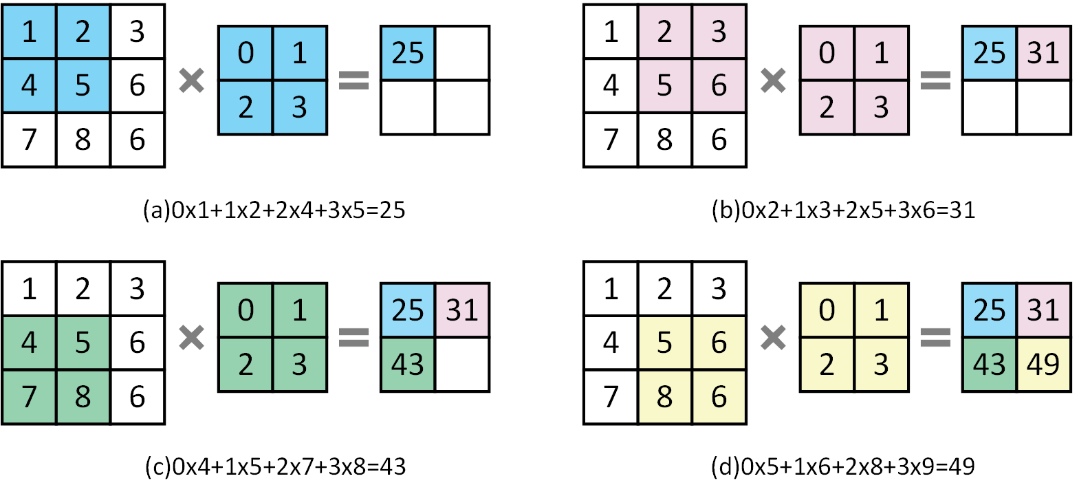

图2.1 二维卷积过程示意图

Figure 2.1 Schematic diagram of the two-dimensional convolution process

卷积层是CNN的核心部分，通过卷积核（一个小的权重矩阵，例如3×3、5×5或7×7）在输入数据上滑动，计算局部区域的加权和，生成特征图[36]。卷积核本质上是一个特征提取器，其权重在训练过程中通过反向传播算法自动学习，从而能够捕捉输入数据中的特定模式，例如边缘、角点或纹理等。卷积操作具有局部连接和权值共享的特点：局部连接意味着每个卷积核只关注输入数据的局部区域，而不是整个输入，这大大减少了参数数量和计算量；权值共享则意味着同一个卷积核的权重在整个输入数据上共享，即无论卷积核滑动到哪个位置，其权重保持不变，这不仅进一步减少了参数数量，还使得卷积操作对输入数据的位置变换具有一定的鲁棒性。卷积层的输出特征图数量由卷积核的数量决定，每个卷积核生成一张特征图，捕捉不同的特征模式[37]。

激活层紧随卷积层之后，通过引入非线性激活函数增强网络的学习能力，使其能够拟合复杂的非线性模式[38]。如果没有激活层，卷积操作仅仅是线性变换，多层堆叠的卷积层仍然等价于一个线性模型，无法解决复杂的模式识别问题。激活函数的作用是对卷积层的输出进行非线性映射，常见的激活函数包括ReLU（Rectified Linear Unit）、Sigmoid、Tanh和Leaky ReLU等。其中，ReLU因其简单性和加速收敛的特性而被广泛使用。ReLU通过将负值置为0，保留正值，不仅引入了稀疏性（即部分神经元输出为0），减少了计算量，还在一定程度上缓解了梯度消失问题，从而加速了网络的训练过程。

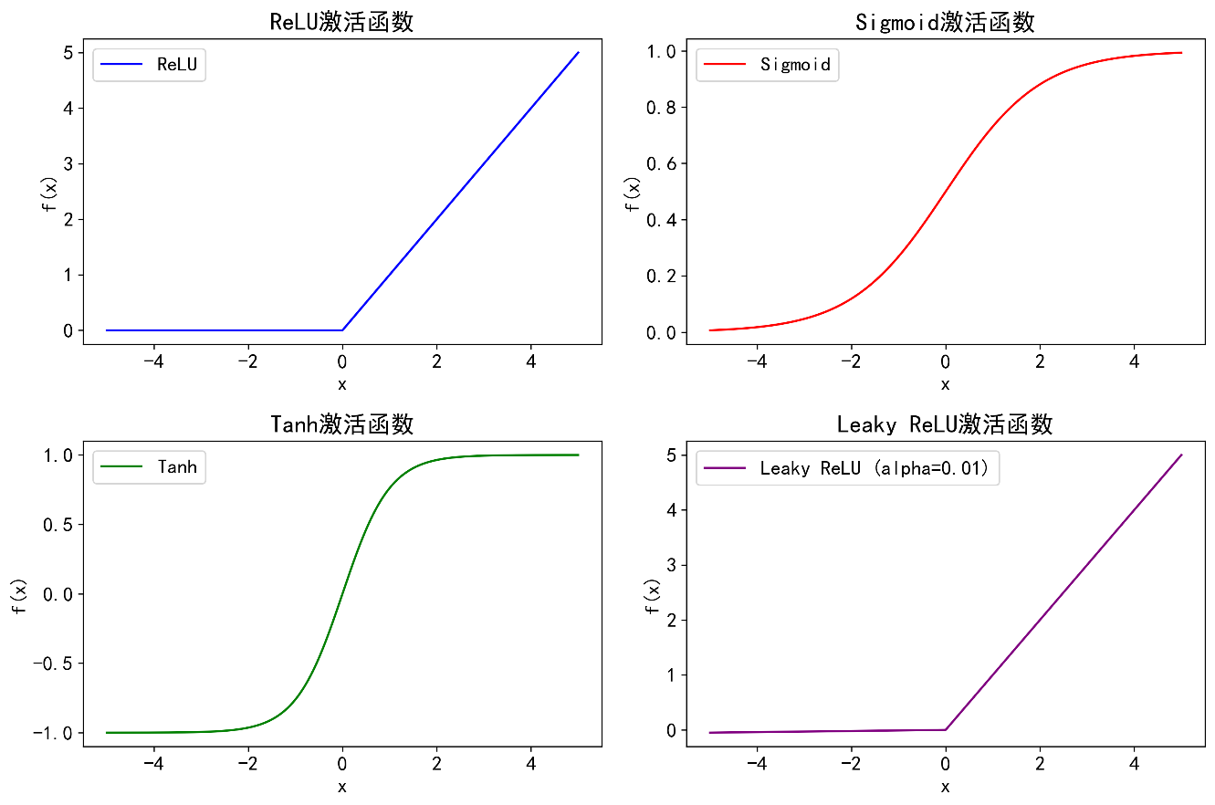

图2.2 常见激活函数

Figure 2.2 Common activation functions

池化层在CNN中用于对特征图进行下采样，通过缩小空间维度（即宽度和高度）来降低计算复杂度，同时增强模型对平移、旋转、缩放等变换的鲁棒性。池化操作的核心思想是通过在特征图上滑动一个窗口，对窗口内的值进行汇总，从而在保留主要特征的同时减少数据量[39]。常见的池化方式包括最大池化（Max Pooling）和平均池化（Average Pooling）。最大池化通过取窗口内的最大值，突出显著特征（如边缘或角点），这在特征提取中非常有效，因为它倾向于保留最强的信号；平均池化则通过取窗口内的平均值，平滑特征图，减少噪声的影响，但可能会丢失一些细节信息[40]，示意图如图2.3。

全连接层负责将前几层提取的高级特征整合起来，用于最终的分类、回归或其他任务。全连接层的工作原理是将卷积层或池化层的输出特征图展平（Flatten）为一个一维向量，然后通过权重矩阵和偏置进行线性变换，生成一个新的向量。全连接层的每个神经元与输入的所有神经元相连，类似于传统神经网络的多层感知机（MLP），因此其参数数量通常较多[41]。

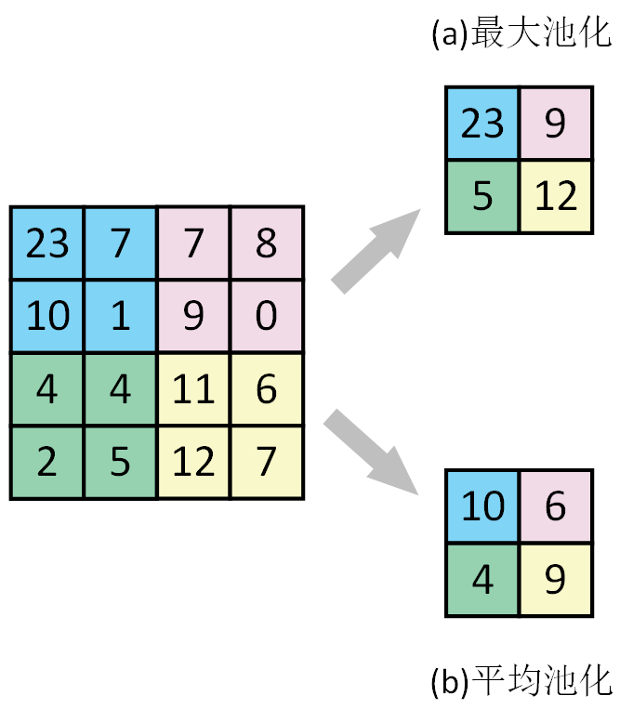

图2.3 最大池化与平均池化示意图

Figure 2.3 The schematic diagram of max pooling and average pooling

2.2 特征提取主干网络（The backbone network of feature extraction）

在计算机视觉领域，主干网络（Backbone Network）作为特征提取的核心组件，扮演着至关重要的角色。它们通过对输入图像进行多层次的特征提取，为后续任务（如图像分类、目标检测、语义分割等）提供丰富的语义信息和空间信息。随着深度学习的发展，卷积神经网络（CNN）长期占据主干网络的主导地位，其中ResNet以其残差连接的设计成为经典代表；而为了应对多尺度目标的挑战，特征金字塔网络（FPN）作为一种增强模块被广泛应用。与此同时，近年来基于Transformer的架构逐渐兴起，Vision Transformer（ViT）凭借其全局建模能力，开辟了视觉特征提取的新方向。

ResNet（Residual Network，残差网络）是一种经典的深度卷积神经网络架构，旨在解决深层网络中的梯度消失问题，从而使网络可以更深层次地堆叠。它通过引入“残差连接”（Residual Connection）来实现这一目标，即在网络的每一层中，不仅学习直接的特征映射，还学习输入和输出之间的残差（即 H(x) = F(x) + x）。这种设计使得网络更容易优化，并且在实践中表现出了强大的特征提取能力。ResNet有多种变体，例如ResNet-18、ResNet-50、ResNet-101等，数字表示网络的层数。ResNet在图像分类、目标检测、语义分割等任务中被广泛用作主干网络，尤其是在需要提取深层视觉特征时表现出色。

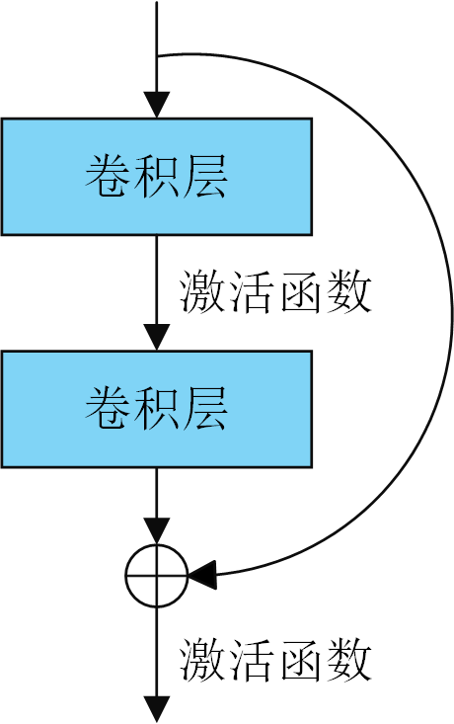

图2.4 残差连接示意图

Figure 2.4 Schematic diagram of residual connection

FPN（Feature Pyramid Network，特征金字塔网络）是一种用于多尺度特征提取的网络结构，通常与主干网络（如ResNet）结合使用，以增强对不同尺度目标的检测能力。FPN的核心思想是通过构建一个自顶向下的特征金字塔结构，将深层网络的高语义信息与浅层网络的高分辨率信息相结合。具体来说，FPN在主干网络的多个层级上提取特征，并通过横向连接和上采样操作，将高层特征与低层特征融合，从而生成一组具有强语义和多尺度分辨率的特征图。这种设计特别适用于目标检测和实例分割等任务，能够有效提升对小目标的检测性能。FPN并不是一个独立的主干网络，而是对主干网络特征提取能力的增强模块。

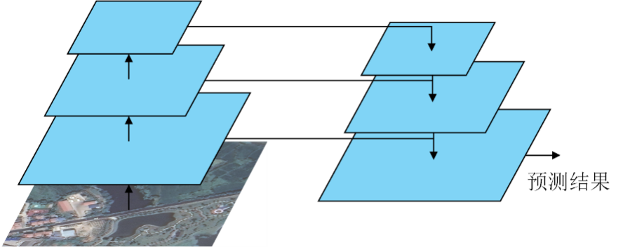

图2.5 FPN网络结构

Figure 2.5 The architecture of the Feature Pyramid Network (FPN)

ViT（Vision Transformer）是一种基于Transformer架构的视觉特征提取网络，最初由Google提出，旨在将自然语言处理领域的Transformer模型迁移到计算机视觉任务中。与传统的卷积神经网络（如ResNet）不同，ViT摒弃了卷积操作，而是将输入图像分割成固定大小的图像块（Patch），并将这些图像块展平后作为序列输入到Transformer中。通过自注意力机制（Self-Attention），ViT能够捕捉图像中全局范围内的依赖关系，从而提取全局特征。ViT在训练时通常需要大量数据（如ImageNet-21k）进行预训练，以克服局部感受野的局限性。ViT的优点在于其对长距离依赖关系的建模能力，尤其在高分辨率图像任务中表现出色，已逐渐成为视觉主干网络的一个重要方向，广泛应用于分类、检测和分割等任务。

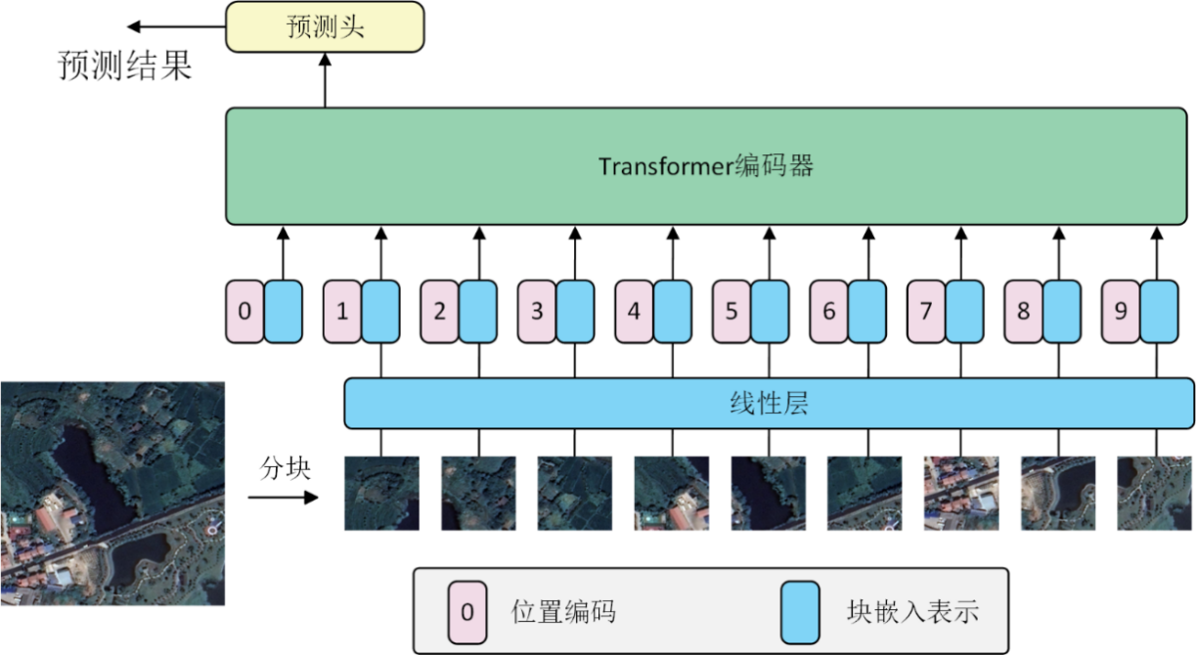

图2.6 Vision Transformer网络结构

Figure 2.6 Architecture of the Vision Transformer network

自注意力机制（Self-Attention Mechanism）是Transformer模型的核心，用于捕捉输入序列中各元素间的全局依赖关系。其基本原理是将输入向量 $X$ 通过三个可学习矩阵 $W_{Q}$、 $W_{K}$、 $W_{V}$ 映射为查询 $Q=XW_{Q}$、键 $K=XW_{K}$、值 $V=XW_{V}$。注意力分数通过点积计算并归一化，公式为：

|  |  |  |
| --- | --- | --- |
|  | $$\text{Attention}\left(Q,K,V\right)=\text{softmax}\left(\frac{QK^{T}}{\sqrt{d_{k}}}\right)V$$ | (2.1) |

其中 $d_{k}$ 为键向量的维度，用于缩放以稳定梯度。多头自注意力通过在多个子空间并行计算并拼接结果，进一步增强建模能力。自注意力机制的优势在于全局感受野，但计算复杂度为 $O\left(n^{2}\right)$， $n$ 为序列长度，因此在视觉任务中常通过局部窗口等优化降低成本。

2.3 对比语言-图像预训练CLIP（Contrastive Language-Image Pretraining）

CLIP（Contrastive Language-Image Pretraining，对比语言-图像预训练）是OpenAI于2021年开发的一种多模态深度学习模型，旨在通过联合训练图像编码器和文本编码器，将图像和文本映射到同一嵌入空间，从而捕捉两者之间的语义关系。其核心创新在于使用对比学习（Contrastive Learning），通过最大化匹配的图像-文本对的余弦相似度，同时最小化不匹配对的相似度，实现高效的多模态表示学习。CLIP在训练时使用了4亿对图像-文本数据，数据来源于互联网，训练成本高昂，例如在AWS上训练需约100万美元的计算资源。CLIP的架构包括图像编码器（可采用ResNet或Vision Transformer）和文本编码器（基于Transformer），两者输出的嵌入向量在共享空间中对齐。CLIP的一个显著特点是零样本学习（Zero-Shot Learning），即无需针对特定任务进行额外训练，就能通过文本描述对图像进行分类或检索，广泛应用于图像分类、内容检索、文本生成图像等多种场景。

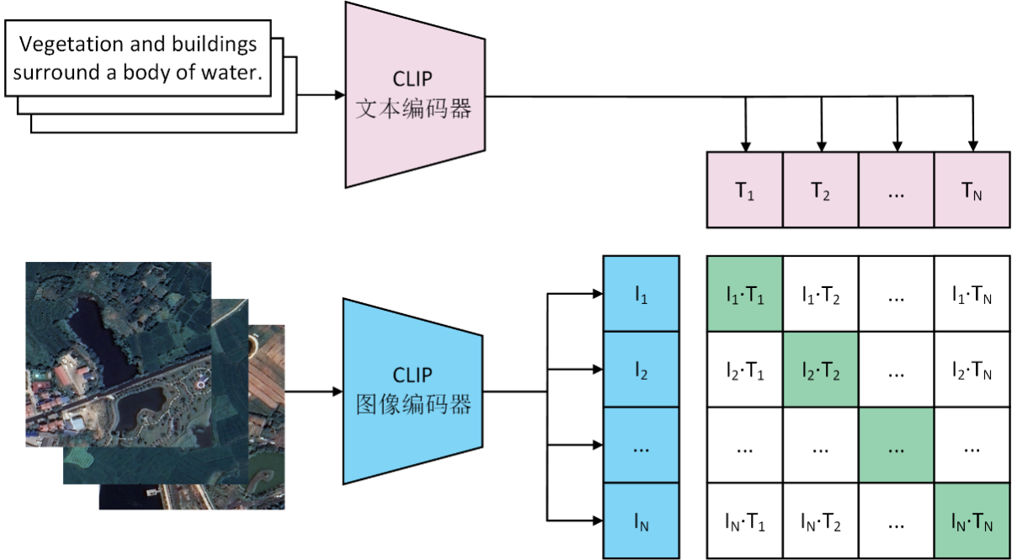

图 2.7 CLIP模型的训练过程

Figure 2.7 Training process of the CLIP model

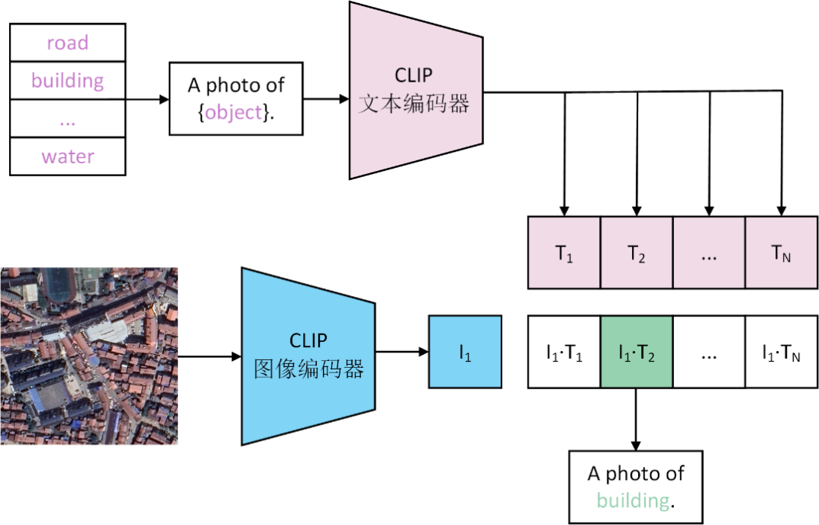

图 2.8 使用CLIP模型进行零样本推理

Figure 2.8 Zero-shot inference using the CLIP model

为了更充分地挖掘CLIP模型在图像-文本特征融合方面的潜力，成本体积被创新性地引入开放词汇语义分割任务中。成本体积（Cost Volume）是计算机视觉领域中用于立体匹配、深度估计及语义分割等任务的核心数据结构，用于表征不同假设（如视差或深度）下的匹配成本。在传统立体匹配中，成本体积通常表现为一个三维张量，其维度包括图像的高度、宽度以及视差假设数量，用于记录每个像素在不同视差下的匹配代价。而在多模态场景下，成本体积的概念被进一步扩展，以适应更复杂的任务需求。具体而言，在开放词汇语义分割中，成本体积通过计算CLIP模型生成的图像嵌入与文本嵌入之间的余弦相似度分数来构建，反映了图像像素与文本描述之间的语义匹配成本。这种多模态成本体积突破了传统空间维度的限制，融入了丰富的语义信息，通过聚合图像与文本嵌入的相似性分数，形成高效的特征表示结构，从而实现对可见和不可见类别像素的精确分割。在CAT-Seg研究中，进一步探索了如何高效聚合这种多模态成本体积，例如采用空间聚合和类别聚合策略，以提升分割精度并优化计算效率。这种方法显著增强了模型对不可见类别的泛化能力，同时维持了对可见类别的出色分割性能。

2.4 遥感地学知识图谱（Remote Sensing Geoscience Knowledge Graph）

遥感地学知识图谱是为应对遥感图像分析挑战而设计的一种结构化知识表示形式，通过节点和边系统化描述概念及其关系，展现出显著的应用潜力。它能捕捉地物类别的复杂语义关联和层次结构（如揭示“河流”与“湖泊”的相似性及“建筑物”与自然地物的差异），增强文本嵌入的语义表达，并通过编码节点属性和空间关系优化视觉特征表示，弥补传统方法在多维属性和空间分布捕捉上的不足。尤其在零样本任务中，知识图谱通过提供不可见类别的语义上下文和关系推理能力，显著提升模型的泛化性能，例如利用图谱中的关系推断未标记地物的语义属性或空间分布规律，从而实现对未知类别的有效识别。其数据来源包括：RSKG（遥感专用知识图谱，含117个实体、26种关系、191个三元组）和ConceptNet（通用常识知识图谱，含3855个实体、15种关系、3343个三元组），两者结合为遥感任务提供专业性和通用性支持，特别在零样本场景下增强了跨领域知识迁移能力。

在遥感地学知识图谱的应用中，图卷积网络（Graph Convolutional Network, GCN）是一种关键技术，用于高效提取和建模图结构数据中的特征。GCN通过对图的邻接矩阵和节点特征进行卷积操作，实现节点特征的更新和聚合，其核心公式为：

|  |  |  |
| --- | --- | --- |
|  | $$H^{\left(l+1\right)}=σ\left({\tilde{D}}^{-\frac{1}{2}}\tilde{A}{\tilde{D}}^{-\frac{1}{2}}H^{\left(l\right)}W^{\left(l\right)}\right)$$ | (2.2) |

其中 $H^{\left(l\right)}$ 表示第 $l$ 层节点特征矩阵， $\tilde{A}=A+I$ 为带自环的邻接矩阵， $\tilde{D}$ 为度矩阵， $W^{\left(l\right)}$ 为可学习的权重矩阵， $σ$ 为非线性激活函数。通过这种方式，GCN能够聚合每个节点邻居的信息，捕捉图中的拓扑结构和语义关系。在遥感任务中，GCN可用于建模地物之间的空间和语义关系，例如通过分析知识图谱中“河流”与“湖泊”的连接强度，增强对地物类别的判别能力，特别是在零样本场景下，GCN还能通过图结构推理不可见类别的特征表示，从而提升模型的泛化能力。

2.5 零样本语义分割（Zero - Shot Semantic Segmentation）

零样本分割（Zero-Shot Segmentation）是指在无需针对特定类别进行训练的情况下，准确分割图像中不可见类别的目标区域。传统图像分割方法依赖大量标注数据优化可见类别，但在实际应用中常遇到不可见类别，难以泛化。零样本分割通过引入外部知识（如语义信息、知识图谱或预训练模型），利用类别间的语义关系或跨模态信息（如图像与文本的关联），将可见类别的知识迁移到不可见类别。例如，基于CLIP的零样本分割方法，通过预训练的图像和文本编码器，将像素和类别描述映射到同一嵌入空间，利用余弦相似度实现分割。知识图谱也通过编码类别间的语义关系（如“河流”与“湖泊”的相似性），提供上下文信息，帮助推断不可见类别。在遥感图像分割中，零样本分割尤为重要，因其地物类别繁多且标注成本高，能降低数据需求并提升模型适应性。但它面临不可见与可见类别的语义鸿沟、跨模态融合及分割精度等挑战。

在零样本分割框架下，可区分为广义零样本语义分割（Generalized Zero-Shot Semantic Segmentation, GZLSS）和狭义零样本语义分割（Zero-Shot Semantic Segmentation, ZSS）。广义零样本语义分割要求测试阶段同时分割可见类别 $C^{s}$ 和不可见类别 $C^{u}$，其中 $C^{s}∩C^{u}=∅$，而狭义仅要求分割不可见类别 $C^{u}$。广义设置更具挑战性，需平衡可见与不可见类别的分割精度，避免对可见类别的偏向。我们提出的方法遵循广义零样本语义分割（GZLSS），仅使用可见类像素标注数据训练，训练阶段根据可见类的语义描述生成像素分类结果，测试阶段对可见和不可见类均产生分割结果，且 $C^{s}∩C^{u}=∅$，训练时不可见类别标签不可用。

2.6 本章小结（Summary）

本章系统探讨了深度学习领域的核心技术。首先，详细介绍了卷积神经网络的架构，阐述了其关键组成部分——卷积层、池化层和激活层的作用与原理，并简要概述了常用的图像特征提取主干网络。其次，深入分析了遥感地学知识图谱的结构特性，以及图卷积网络作为图结构建模工具的应用与优势。最后，对零样本技术进行了全面介绍，突出了其在解决不可见类别问题中的重要价值与应用潜力。

3 多尺度增强和旋转不变性零样本分割方法

3 Multi-scale Enhancement and Rotation Invariance-based Zero-shot Segmentation Method

3.1 引言（Foreword）

遥感图像语义分割作为计算机视觉领域的重要研究方向，在城市规划、环境监测、灾害评估、农业管理等多个领域具有广泛的应用前景。遥感图像通过卫星、无人机等设备获取，覆盖范围广、数据量大，能够提供丰富的地表信息。然而，由于遥感图像具有高空间分辨率、多尺度目标分布、多视角成像以及复杂场景等特性，传统监督学习方法在处理遥感图像语义分割任务时面临诸多挑战。首先，传统方法依赖于大量的标注数据，而遥感图像的标注工作耗时耗力，尤其是在新场景或新类别出现时，标注成本显著增加。其次，遥感图像中目标的尺度差异较大，例如建筑物、道路等小尺度目标与农田、森林等大尺度目标共存，传统的单一尺度特征提取方法难以同时兼顾多尺度信息的表达。此外，遥感图像的多视角成像特性使得目标可能以任意角度出现，传统方法在旋转不变性方面表现不足，限制了模型的鲁棒性。因此，如何在无标注数据的情况下实现高效的遥感图像语义分割，即零样本语义分割，成为当前亟需解决的关键问题。

针对上述问题，提出了一种基于 CLIP 的遥感图像零样本语义分割框架，旨在充分利用 CLIP 的跨模态语义对齐能力，同时结合遥感图像的特性设计特定的特征优化模块，从而提升模型在无标注数据场景下的分割性能。具体而言，本文提出了三大核心模块：1）多尺度特征增强融合模块（MSFEF），通过融合 CLIP 的全局语义特征与 ResNet 的局部多尺度特征，利用特征金字塔网络（FPN）实现跨尺度特征的融合，构建包含丰富多尺度信息的特征表示，解决目标尺度差异大的问题；2）旋转不变性特征优化模块（RIFOM），针对遥感图像多视角成像的特点，通过多角度旋转生成等变特征，并结合池化操作与空间注意力机制提取旋转不变特征，提升模型对目标旋转的鲁棒性；3）类别关系建模模块（CRMM），利用自注意力机制挖掘遥感图像中类别间的复杂语义关系，动态调整各类别的特征权重，增强模型对复杂场景的理解能力。这些模块相辅相成，共同提升了模型在遥感图像零样本语义分割任务中的性能，为遥感图像的自动化分析提供了高效解决方案。

3.2 多尺度增强和旋转不变性网络MSRINet（Multi - scale Enhancement and Rotational Invariance Network）

3.2.1 MSRINet整体架构

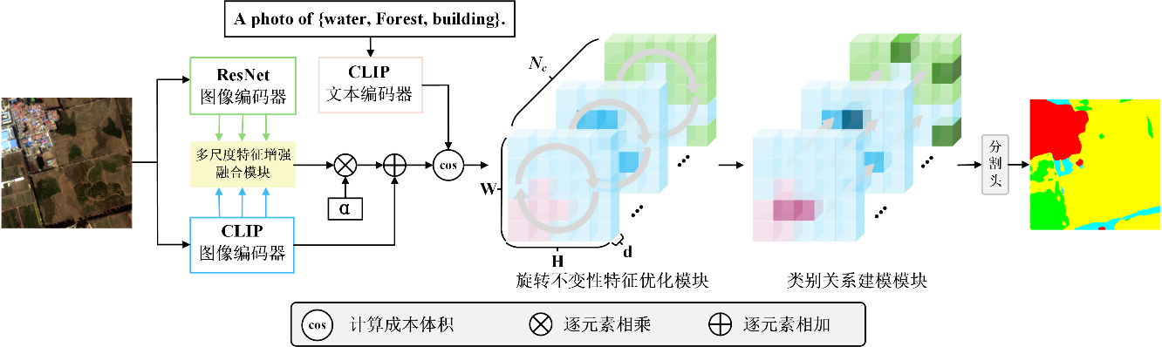

图3.1 MSRINet 整体架构

Figure 3.1 The overall architecture of MSRINet

MSRINet 的整体架构如图 3.1 所示。在该方法中，首先将遥感图像输入至多尺度特征增强融合模块（Multi-Scale Feature Enhancement and Fusion Module, MSFEF），以生成包含丰富多尺度信息的视觉特征图。具体而言，MSFEF 模块充分利用 CLIP 模型提取的浅层视觉特征与 ResNet 模型提取的局部多尺度特征，通过特征金字塔网络（FPN）实现跨尺度的特征融合，从而构建增强后的多尺度特征表示。随后，增强后的多尺度视觉特征与 CLIP 模型的文本特征共同计算成本体积，并依次输入至旋转不变性特征优化模块（RIFOM）和类别关系建模模块（CRMM）。在 RIFOM 模块中，通过多角度旋转操作生成等变特征，并结合空间注意力机制提取旋转不变特征，以提升模型对多视角目标的鲁棒性；在 CRMM 模块中，借助自注意力机制挖掘类别间的复杂语义关系，动态优化各类别的特征表达能力。最后，将经过 RIFOM 和 CRMM 增强的特征输入至分割头，从而生成最终的零样本语义分割结果。

3.2.2 多尺度特征增强融合模块

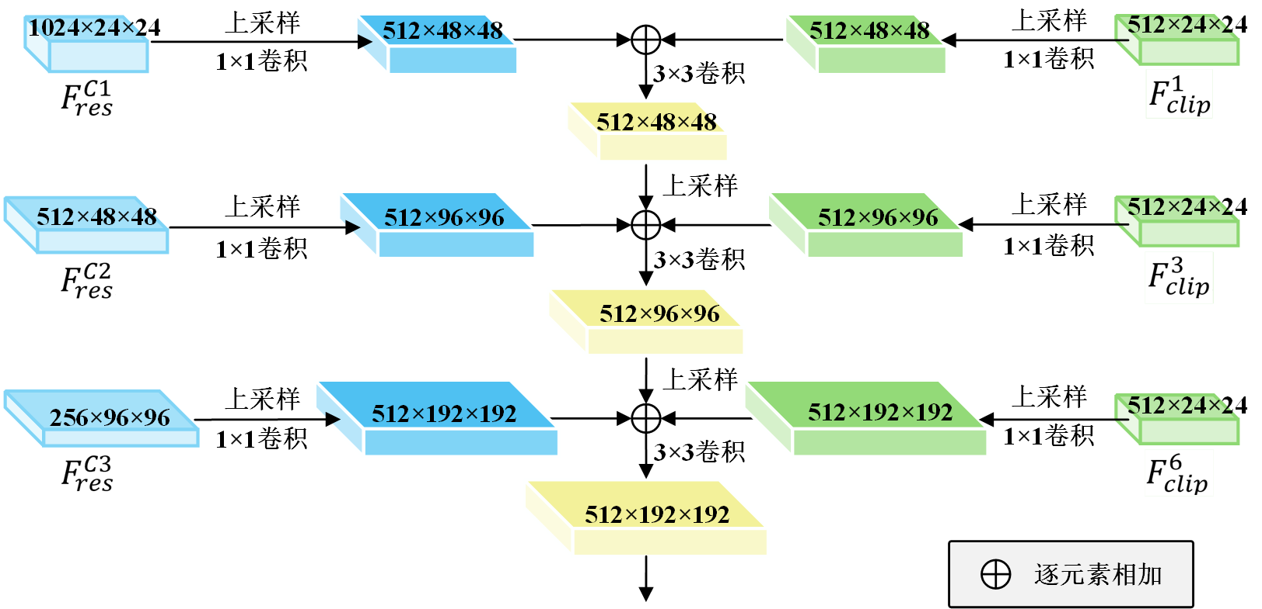

图3.2 多尺度特征增强融合模块

Figure 3.2 Multi-scale Feature Enhancement and Fusion Module

针对遥感图像的多尺度特性，本文提出了一种多尺度特征增强融合模块（Multi-Scale Feature Enhancement and Fusion Module, MSFEF），旨在优化 CLIP 模型输出的视觉特征，使其更好地适应遥感图像语义分割任务。具体而言，该模块通过结合 CLIP 模型的全局语义表示能力与 ResNet 预训练模型的多尺度局部特征提取能力，构建包含丰富多尺度信息的特征表示，并进一步通过特征金字塔网络（Feature Pyramid Network, FPN）实现特征的跨尺度融合，从而提升模型在遥感图像语义分割任务中的零样本性能。以下详细介绍模块的实现流程。

对于输入的遥感图像 $I$，通过 CLIP 的视觉编码器 $Φ^{V}\left(⋅\right)$ 对图像进行特征提取，得到密集的视觉特征 $E^{V}=Φ^{V}\left(I\right)∈R^{\left(H×W\right)×d}$。为进一步提取多尺度信息，将 CLIP 视觉编码器的中间层（1、3、6层）特征进行重排操作，生成与空间分辨率对应的特征图 $F_{clip}^{1},F_{clip}^{3},F_{clip}^{6}$。为适配后续特征融合的分辨率需求，利用上采样操作对上述特征进行分辨率调整，并用1×1卷积进行通道数调整，生成最终的多尺度特征集合 $F_{\text{clip}}$：

|  |  |  |
| --- | --- | --- |
|  | $$\begin{matrix}{{F_{\text{clip}}=\{Conv}_{1×1}(Upsample}_{192}\left(F_{clip}^{1})\right), \\ {Conv}_{1×1}({Upsample}_{96}\left(F_{clip}^{3}\right)), \\ {Conv}_{1×1}({Upsample}_{48}\left(F_{clip}^{6}\right))\}\end{matrix}$$ | (3.1) |

其中， ${\text{Upsample}}_{i}$ 表示针对不同尺度特征的上采样操作， $i$ 表示上采样后的分辨率。

为充分利用 ResNet 预训练模型的局部特征提取能力，本文通过 ResNet 模型提取输入图像 $I$ 的多尺度特征。具体地，从 ResNet 的中间层（C2、C3、C4层）提取特征 $F_{res}^{C1},F_{res}^{C2},F_{res}^{C3}$，为适配后续特征融合的分辨率需求，利用上采样操作对 ResNet 特征进行分辨率调整，使其与 $F_{\text{clip}}$ 的分辨率保持一致，并用1×1卷积进行通道数调整，最终生成对齐后的特征集合 $F_{res}$：

|  |  |  |
| --- | --- | --- |
|  | $$\begin{matrix}{{F_{res}=\{Conv}_{1×1}(Upsample}_{192}\left(F_{res}^{C1})\right), \\ {Conv}_{1×1}({Upsample}_{96}\left(F_{res}^{C2}\right)), \\ {Conv}_{1×1}({Upsample}_{48}\left(F_{res}^{C3}\right))\}\end{matrix}$$ | (3.2) |

为实现多尺度特征的有效融合，本文采用特征金字塔网络（FPN）对 $F_{res}$ 和 $F_{\text{clip}}$ 进行跨尺度融合。具体地，将 ResNet 对齐特征和 CLIP 对齐特征拼接为统一的输入特征集合 $F_{\text{all}}=F_{res}∪F_{clip}$，并通过 FPN 网络生成融合后的多尺度特征 $F_{\text{fpn}}$：

|  |  |  |
| --- | --- | --- |
|  | $$F_{\text{fpn}}=\text{FPN}\left(F_{\text{all}}\right)$$ | (3.3) |

其中， $F_{\text{fpn}}$ 包含多个尺度的融合特征，分别对应不同的空间分辨率。

为增强 CLIP 特征的多尺度表达能力，利用 FPN 输出的最高分辨率特征对原始 CLIP 特征进行优化。具体地，将 FPN 输出的最高分辨率特征通过双线性插值调整至与 $D^{V}$ 空间部分一致的分辨率，并通过投影层映射至相同的特征维度，得到增强特征 $E_{\text{enhance}}$，随后，通过加权融合的方式优化 CLIP 特征的视觉部分：

|  |  |  |
| --- | --- | --- |
|  | $$E_{\text{enhance}}^{V}=E^{V}+α⋅E_{\text{enhance}}$$ | (3.4) |

通过上述步骤，MSFEF 模块有效融合了 CLIP 模型的全局语义信息与 ResNet 模型的局部多尺度特征，显著提升了遥感图像语义分割任务中特征表示的质量。

为了同时兼顾图像的视觉信息和文本语义信息，以更好地实现遥感场景中的零样本语义分割，我们采用了成本体积技术来辅助分割。给定一组类别 $c$，首先通过CLIP文本编码器 $Φ^{L}\left(⋅\right)$ 提取出类别文本嵌入 $E^{L}=Φ^{L}\left(c\right)∈R^{\left(N_{c}\right)×d}$，其中 $N_{c}$ 为类别数， $d$ 为文本嵌入的维度。接下来，利用文本嵌入 $E^{L}\left(n\right)$ 和多尺度视觉增强嵌入 $E_{\text{enhance}}^{V}$ 进行余弦相似度计算，从而计算成本体积：

|  |  |  |
| --- | --- | --- |
|  |  | (3.5) |

这种成本体积计算能够有效捕捉图像局部视觉特征与类别语义嵌入之间的匹配度，从而为后续的零样本分割提供更为精确的依据。为了进一步的增强成本体积在高维空间的处理以适应精细的分割任务，在类别尺度上使用卷积层进行处理得到初始的成本体积特征 $F^{CV}∈R^{\left(H×W\right)×N_{C}×d}$，其中 $d$ 是嵌入维度。

3.2.3 旋转不变性特征优化模块

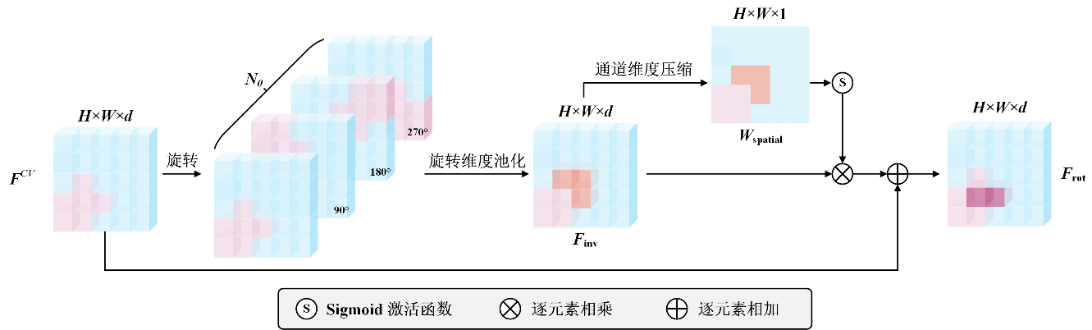

图3.3 旋转不变性特征优化模块

Figure 3.3 Rotation Invariance Feature Optimization Module

遥感图像由于多视角拍摄的特点，目标可能以任意角度出现，因此需要设计一个空间维度的特征优化模块以实现旋转不变性，要求特征表达在目标旋转后保持一致，同时保留空间上下文信息以支持后续任务。为此，我们提出旋转不变性特征优化模块，其核心思想是通过多角度旋转生成等变特征，并结合池化操作提取不变特征，最后通过空间注意力机制增强关键区域的表达。RIFOM 的输入为初始成本特征 $F^{CV}∈R^{\left(H×W\right)×N_{c}×d}$，其中 $d$ 表示通道数， $N_{c}$ 表示类别数， $H$ 和 $W$ 分别表示特征图的高度和宽度。

首先对输入特征图 $F$ 在空间维度上进行多角度旋转，定义旋转角度集合 $Θ=\{θ_{i}∣θ_{i}=i⋅360°/N_{θ},i=0,1,…,N_{θ}-1\}$，其中 $N_{θ}$ 是旋转角度数量，对于每个角度 $θ_{i}$，通过旋转操作生成旋转等变特征图 $F_{θ_{i}}=\text{Rotate}\left({F^{CV}}_{ },θ_{i}\right)$，旋转后的特征图集合 $\{F_{θ_{i}}\}_{i=0}^{N_{θ}-1}$ 形状为 $R^{\left(H×W\right)×N_{c}×d×N_{θ}}$；随后对该集合沿旋转维度 $N_{θ}$ 进行最大池化操作提取旋转不变特征，得到 $F_{\text{inv}}∈R^{\left(H×W\right)×N_{c}×d}$，公式如下：

|  |  |  |
| --- | --- | --- |
|  | $$F_{\text{inv}}=\text{MaxPool}\left(\{F_{θ_{i}}\}_{i=0}^{N_{θ}-1},\text{dim}=N_{θ}\right)$$ | (3.6) |

接着为保留空间上下文信息并增强关键区域表达能力，对 $F_{\text{inv}}$ 引入空间注意力机制，沿通道维度 $C$ 进行均值压缩后通过 1×1 卷积、批归一化和 Sigmoid 激活函数生成空间权重描述符 $W_{\text{spatial}}∈R^{\left(H×W\right)×N_{c}}$，公式如下：

|  |  |  |
| --- | --- | --- |
|  | $$W_{\text{spatial}}=σ\left(\text{BN}\left({\text{Conv}}_{1×1}\left(\text{Mean}\left(F_{\text{inv}},\text{dim}=C\right)\right)\right)\right)$$ | (3.7) |

并通过加权操作得到空间增强特征 $F_{\text{spatial}}=F_{\text{inv}}⋅W_{\text{spatial}}$；随后，为保持通道数一致并提升训练稳定性，将 $F_{\text{spatial}}$ 通过 1×1 卷积调整通道数并恢复形状后，结合残差连接融合原始特征 $F$，得到最终输出 $F_{\text{rot}}∈R^{\left(H×W\right)×N_{c}×d}$，公式如下：

|  |  |  |
| --- | --- | --- |
|  | $$F_{\text{rot}}={\text{Conv}}_{1×1}\left(F_{\text{spatial}}\right)+F$$ | (3.8) |

3.2.4 类别关系建模模块

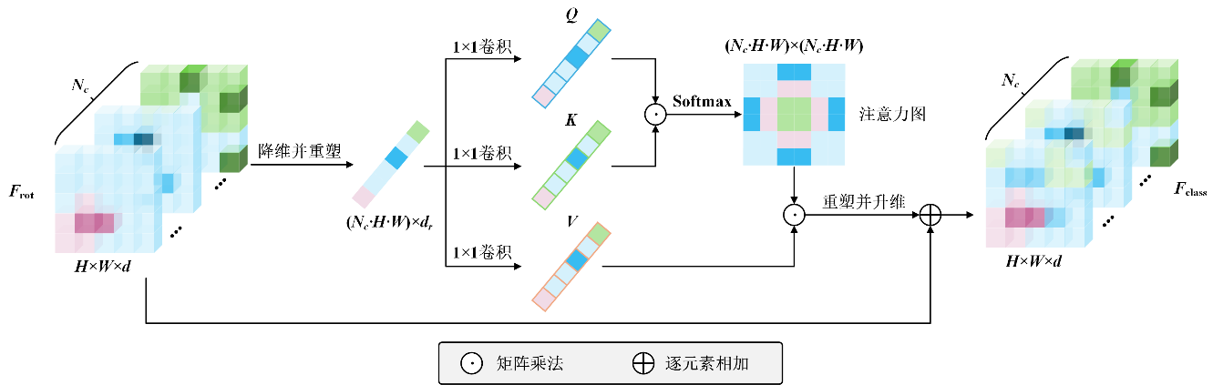

图3.4 类别关系建模模块

Figure 3.4 Category Relationship Modeling Module

遥感图像中不同类别（如建筑物、农田、河流等）之间通常存在复杂的语义关系，例如建筑物可能更常出现在城市区域，而农田可能与河流相邻，为了进一步挖掘类别间的关系并增强关键类别的特征表达，我们提出类别关系建模模块（CRMM），通过自注意力机制建模类别间的语义依赖关系并动态调整每个类别的特征权重。CRMM 的输入为经过旋转不变性特征优化模块的特征图 $F_{\text{rot}}∈R^{\left(H×W\right)×N_{c}×d}$。实现过程首先对输入特征图 $F_{\text{rot}}$ 进行类别特征嵌入，将 $F_{\text{rot}}$ 通过卷积模块降维，得到嵌入特征 $F_{\text{embed}}∈R^{\left(H×W\right)×N_{c}×d_{r}}$，公式如下：

|  |  |  |
| --- | --- | --- |
|  | $$F_{\text{embed}}=\text{ReLU}\left(\text{BN}\left({\text{Conv}}_{1×1}\left(F_{\text{in}}\right)\right)\right)$$ | (3.9) |

其中 1×1 卷积将通道数从 $d$ 降至 $d_{r}$。随后采用自注意力机制挖掘类别间的语义关系，为了实现类别间的交互，我们将类别维度 $N_{c}$ 和空间维度 $H×W$ 合并为一个维度，使得一个类别的特征能够关注所有类别的特征。具体地，对嵌入特征进行重塑，得到 $F_{\text{embed}}∈R^{(N_{c}⋅H⋅W)×d_{r}}$。然后通过三个 1×1 卷积生成 Query、Key 和 Value 向量 $Q={\text{Conv}}_{1×1}^{Q}(F_{\text{embed}})$, $K={\text{Conv}}_{1×1}^{K}(F_{\text{embed}})$, $V={\text{Conv}}_{1×1}^{V}(F_{\text{embed}})$，其中 $Q,K,V∈R^{(N_{c}⋅H⋅W)×d_{r}}$。接着，计算加权类别特征 $F_{\text{weighted}}∈R^{N_{c}×d_{r}×(H⋅W)}$，计算公式如下：

|  |  |  |
| --- | --- | --- |
|  | $$F_{\text{weighted}}=\text{Softmax}\left(\frac{Q^{⊤}K}{\sqrt{N_{ c}⋅H⋅W}}\right)V^{⊤}$$ | (3.10) |

其中 $QK^{⊤}∈R^{(N_{c}⋅H⋅W)×(N_{c}⋅H⋅W)}$，表示个类别的每个空间位置可以关注所有类别的所有空间位置，从而实现类别间的语义交互。缩放因子 $\sqrt{N_{c}⋅H⋅W}$ 用于防止数值过大。最终， $F_{\text{weighted}}$ 通过重塑恢复为 $R^{N_{c}×d_{r}×(H⋅W)}$。随后，为保持通道数一致并提升训练稳定性，将 $F_{\text{weighted}}∈R^{N_{c}×d_{r}×(H⋅W)}$ 通过 1×1 卷积调整通道数，从 $d_{r}$ 恢复到 $d$，并恢复形状为 $R^{(H×W)×N_{c}×d}$。然后，结合残差连接融合原始特征 $F_{\text{rot}}$，得到最终输出 $F_{\text{class}}∈R^{(H×W)×N_{c}×d}$，公式如下：

|  |  |  |
| --- | --- | --- |
|  | $$F_{\text{class}}={\text{Conv}}_{1×1}\left(F_{\text{weighted}}\right)+F_{\text{rot}}$$ | (3.11) |

最后使用一个简单的二维卷积将 $d$ 维映射到1维，生成最终的分割预测结果。

3.3 实验结果与分析（Experimental results and analysis）

3.3.1 实验环境

本章使用 PyTorch 深度学习框架实现深度学习模型，基于 NVIDIA A100 显卡进行高效模型训练，采用交叉熵损失作为优化目标，配置包括每批次图像数为4，学习率调度器为WarmupCosineLR，基础学习率设为0.0002，最大迭代次数为10000，梯度裁剪倍数为0.01，并在训练过程中每3000次迭代进行一次评估，以确保模型性能的稳定提升。

3.3.2 实验数据集

（1）GID5数据集

GID5数据集（Gaofen Image Dataset）是一个基于中国高分系列卫星影像构建的高分辨率遥感数据集，专为土地覆盖分类任务设计，广泛应用于环境监测与城市规划研究。它包含数千张覆盖中国多种地理区域（如城市、农村、山地等）的图像，分辨率高达0.8米至2米，提供5个主要类别的高质量像素级标注，包括建筑区、农田、森林、草地、水体。该数据集的影像经过精细校正，具备多光谱特性，支持多任务学习，例如语义分割、变化检测和目标识别。GID5的多样性和高分辨率特性使其成为测试深度学习模型鲁棒性和精度的理想选择，尤其在处理复杂地貌和细粒度分类时表现突出。

（2）OpenEarthMap数据集

OpenEarthMap是一个全球范围的高分辨率土地覆盖映射基准数据集，旨在为遥感领域的开源研究提供标准化资源，推动人工智能在地球观测中的应用。它收集了来自44个国家、97个代表性地区的5000张航空和卫星图像，覆盖亚洲、欧洲、北美、南美、非洲和大洋洲六大洲，地面采样距离（GSD）介于0.25米至0.5米之间。数据集标注了8个土地覆盖类别，包括裸地、牧场、开发用地、道路、树木、水体、农业用地、建筑，每张图像尺寸为1024×1024像素，并提供RGB三通道数据。OpenEarthMap的全球分布特性使其训练的模型具备跨区域适应性，适用于气候变化分析、灾害评估和土地使用规划等场景，同时其开源性质也降低了研究门槛，促进了学术界的合作与创新。

（3）LoveDA数据集

LoveDA（Land-cover Domain Adaptive）数据集是一个专为遥感土地覆盖语义分割和域自适应任务设计的高质量数据集，包含5987张分辨率为0.3米的遥感图像，数据来源于中国南京、常州和武汉三个城市，涵盖城市和农村两种典型地理环境。该数据集标注了7个类别——建筑、道路、水体、裸地、森林、农业用地和背景，总计超过25万多边形标注，特别突出了多尺度目标（从小型房屋到大型农田）、复杂背景（如阴影、植被遮挡）和类别分布不均（如城市建筑密集 vs. 农村农田稀疏）三大挑战。LoveDA不仅适用于传统的监督式语义分割任务，还为无监督域自适应研究提供了丰富的实验场景，能够有效评估模型在不同地域间的泛化能力。其设计初衷是推动遥感技术在精细化土地覆盖映射中的应用，助力智慧城市建设、农业管理及生态保护等领域的发展。

3.3.3 零样本数据集制作

为开展零样本语义分割研究，我们基于GID5、OpenEarthMap和LoveDA三个遥感数据集，精心构建了适用于零样本学习的专用数据集。零样本学习要求训练阶段仅依赖可见类别的图像和标注数据，而不可见类别则留待测试阶段以检验模型的泛化性能。为满足这一要求，我们对原始数据集进行了系统化的筛选与处理，确保数据能够支持零样本任务的特殊需求。

（1）图像裁剪

为尽可能增加训练样本数量，我们将三个数据集中的原始遥感图像裁剪为互不重叠的256×256像素小块。这一尺寸既能保留图像中的关键语义信息（如建筑轮廓、道路结构等），又能适配深度学习模型的批量处理需求，从而提升计算效率并为后续筛选提供充足的样本基础。

（2）定义可见类别和不可见类别

根据零样本学习的核心约束——训练阶段仅使用可见类别的图像和标签，测试阶段评估不可见类别的泛化能力，我们为每个数据集分别设计了可见类别和不可见类别的划分方案。

对于GID5数据集，从建筑区、农田、森林、草地、水体中选取建筑区、农田、水体作为可见类别，而将森林和草地设为不可见类别，以增加植被相关类别的测试难度。

对于OpenEarthMap数据集，从裸地、牧场、开发用地、道路、树木、水体、农业用地、建筑中选择牧场、开发用地、树木、农业用地、建筑作为可见类别，剔除裸地、道路和水体作为不可见类别，旨在突出模型对道路和水域的零样本预测能力，同时兼顾类别多样性与任务挑战性。

对于LoveDA数据集，从建筑、道路、水体、裸地、森林、农业用地中选取建筑、道路、森林、农业用地作为可见类别，将水体和裸地指定为不可见类别，以模拟自然环境和水域特征的部分缺失场景。

（3）筛选有效图像块

在裁剪后的图像块基础上，我们实施了严格的筛选流程，仅保留满足以下条件的样本：图像块中至少包含一种可见类别的像素，且完全不包含任何不可见类别的像素。这一筛选过程通过逐像素检查标注数据完成，确保训练样本的纯净性，严格符合零样本学习的约束条件，从而为模型训练提供高质量的数据支持。

（4）划分训练集和验证集

从筛选出的有效图像块中，我们按照8:2的比例随机划分训练集和验证集。其中，80%的样本构成训练集，用于优化模型参数；20%的样本作为验证集，用于调整超参数并监控训练过程中的性能表现。这一划分方式旨在充分利用有效数据，同时保证评估的客观性。

（5）确定测试集

筛选流程中被剔除的图像块（即包含不可见类别的样本）被保留作为测试集。这些数据专门用于评估模型在零样本场景下的泛化能力，测试其对不可见类别的预测性能，从而验证模型的鲁棒性和适应性。

通过上述步骤，我们成功构建了一个结构清晰、满足零样本语义分割研究需求的数据集。以下表格总结了各数据集在裁剪和筛选后的统计信息：

表3.1 零样本遥感数据集统计表格

Table 3.1 Statistical Table of Zero-shot Remote Sensing Datasets

|  |  |  |  |  |  |
| --- | --- | --- | --- | --- | --- |
| 数据集 | 总文件数 | 有效文件数 | 筛选比例 | 可见类别 | 不可见类别 |
| GID5 | 117450 | 82244 | 70.02% | 建筑区、农田、水体 | 森林、草地 |
| OpenEarthMap | 54138 | 12883 | 23.80% | 牧场、开发用地、树木、农业用地、建筑 | 裸地、道路、水体 |
| LoveDA | 67056 | 38667 | 57.66% | 建筑、道路、森林、农业用地 | 水体、裸地 |

3.3.4 评价指标

在本实验中，为了全面评估模型的性能，我们选用了四种常用的评估指标：交并比（IoU）、准确率（ACC）、均值交并比（mIoU）以及均值准确率（mACC）。这些指标能够从不同角度量化模型在目标检测与分割任务中的表现，具有广泛的代表性。具体而言，IoU 用于衡量预测区域与真实区域的重叠程度，其计算公式为：

|  |  |  |
| --- | --- | --- |
|  |  | (3.12) |

其中 $A$ 表示预测区域， $B$ 表示真实区域， $|A∩B|$ 和 $|A∪B|$ 分别表示交集和并集的面积。ACC 表示模型分类的整体正确率，计算公式为：

|  |  |  |
| --- | --- | --- |
|  | $$ACC=\frac{TP+TN}{TP+TN+FP+FN}$$ | (3.13) |

其中 $TP$、 $TN$、 $FP$、 $FN$ 分别代表真阳性、真阴性、假阳性和假阴性样本的数量。为了进一步评估模型在多类别任务中的表现，我们引入了 mIoU 和 mACC，其中 mIoU 定义为所有类别 IoU 的平均值，计算公式为：

|  |  |  |
| --- | --- | --- |
|  | $$mIoU=\frac{1}{N_{c}}\sum_{i=1}^{N}{I}oU_{i}$$ | (3.14) |

$N_{c}$ 为类别数；mACC 则是各类别准确率的平均值，计算公式为：

|  |  |  |
| --- | --- | --- |
|  | $$mAcc=\frac{1}{N_{c}}\sum_{i=1}^{N}{\frac{TP_{i}}{TP_{i}+FP_{i}+FN_{i}}}$$ | (3.15) |

通过结合这四种指标，我们能够全面分析模型的精确性与鲁棒性，为后续优化提供可靠依据。

3.3.5 对比实验分析

为了验证MSRINet的有效性，本文在GID5、OpenEarthMap和LoveDA数据集上与一些相关工作进行了比较。其中包括两阶段的方法ZegFormer(CVPR2022)、zsseg(ECCV2022)、SAN(CVPR2023)和利用成本体积技术的SED(CVPR2024)、Cat-Seg(CVPR2024)方法。

图3.5展示了不同方法在GID5数据集上的预测结果，可视化结果表明，MSRINet 在遥感图像语义分割任务中表现优异，尤其是在不可见类别（森林和草地）的分割上。相比其他方法，MSRINet 能够更精确地识别森林和草地的边界，显著减少了与其他类别的混淆现象。ZegFormer、zsseg 和 SAN 在不可见类别上的表现较差，例如森林常被误分为农田，且 ZegFormer 和 zsseg 甚至对可见类别（如水体）的区分能力也较弱。SED 和 CAT-Seg 虽有所改进，但仍存在边界模糊的问题。MSRINet 得益于多尺度特征增强融合模块和旋转不变性特征优化模块，有效提升了对复杂场景和不可见类别的适应能力，其分割结果更接近真实标注。此外，MSRINet 在尺度较小的建筑区和农田上也展现了良好的预测效果。

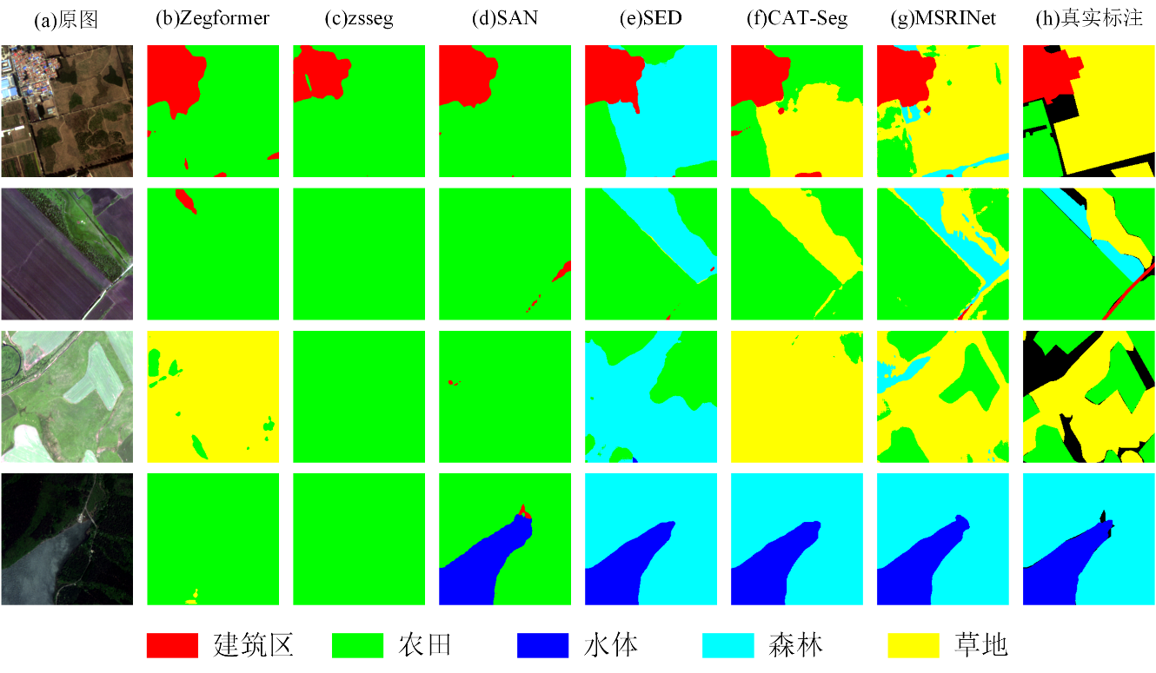

图3.5 GID5数据集上MSRINet与不同方法的预测结果

Figure 3.5 Prediction results of MSRINet and different methods on the GID5 dataset

表3.2提供了不同方法在GID5数据集上的详细预测指标，结果显示 MSRINet 在多个类别上均取得了优异表现，尤其是对于森林和草地的识别上，其 IoU 分别达到 88.94% 和 35.28%，在所有方法中位列第一。MSRINet 的总体 mIoU 和 mACC 分别达到 72.45% 和 84.40%，表明其在可见类别上的表现同样出色。相比之下，ZegFormer 在森林类别上的 IoU 仅为 1.24%；zsseg、SAN 和 SED 在草地类别上的识别能力不足，且在可见类别上的精度也较低。CAT-Seg 在可见类别上表现良好，但在不可见类别森林和草地上，其 IoU 分别比 MSRINet 低 2.8% 和 4.57%。

表3.2 GID5数据集上MSRINet与不同方法的精度比较

Table 3.2 Comparison of the accuracies between MSRINet and different methods on the GID5 dataset

|  |  |  |  |  |  |  |  |  |  |  |  |  |
| --- | --- | --- | --- | --- | --- | --- | --- | --- | --- | --- | --- | --- |
| 类别 | Zegformer | | zsseg | | SAN | | SED | | CAT-Seg | | MSRINet | |
| I(%) | A(%) | I(%) | A(%) | I(%) | A(%) | I(%) | A(%) | I(%) | A(%) | I(%) | A(%) |
| 建筑区 | 58.17 | 86.80 | 68.04 | 82.18 | 85.54 | 96.11 | 92.12 | 93.64 | 92.74 | 97.33 | 93.00 | 94.36 |
| 农田 | 31.94 | 87.32 | 32.03 | 99.05 | 45.46 | 98.39 | 78.13 | 84.20 | 81.35 | 91.21 | 68.64 | 71.37 |
| 水体 | 22.63 | 27.25 | 28.10 | 29.20 | 54.22 | 92.02 | 80.24 | 90.03 | 73.12 | 88.52 | 76.39 | 96.51 |
| 森林 | 1.24 | 2.05 | 14.15 | 14.25 | 34.14 | 34.48 | 78.25 | 96.77 | 75.20 | 83.22 | 88.94 | 96.00 |
| 草地 | 9.34 | 25.30 | 0.26 | 1.24 | 8.61 | 13.43 | 0.53 | 0.53 | 25.86 | 38.88 | 35.28 | 63.75 |
| mIoU(%) | 24.66 | | 28.52 | | 45.59 | | 65.85 | | 69.65 | | 72.45 | |
| mACC(%) | 45.74 | | 45.18 | | 66.89 | | 73.03 | | 79.83 | | 84.40 | |

注：表中I和A分别代表各个类别的IoU和ACC；双横线上的为可见类别；双横线下的为不可见类别。

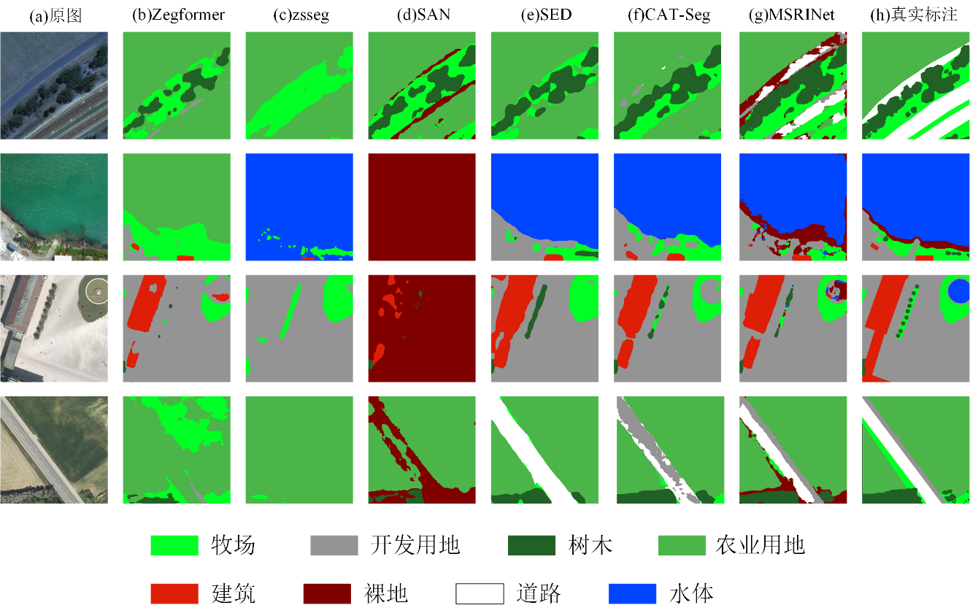

图3.6 OpenEarthMap数据集上MSRINet与不同方法的预测结果

Figure 3.6 Prediction results of MSRINet and different methods on the OpenEarthMap dataset

图3.6展示了不同方法在OpenEarthMap数据集上的预测结果，可视化结果表明，ZegFormer、zsseg和SAN这种两阶段零样本分割方法在遇到复杂地物分布时，并不能发挥出CLIP的零样本能力。而对于成本体积的SED和CAT-Seg来说，模型能够大致的区分出不同类别之间的边界，但对于具体类别来说，SED并不能识别出裸地这个类别，而CAT-Seg对于道路的识别效果较差。整体而言，MSRINet实现了最好的预测结果。

表3.3 OpenEarthMap数据集上MSRINet与不同方法的精度比较

Table 3.3 Comparison of the accuracies between MSRINet and different methods on the OpenEarthMap dataset

|  |  |  |  |  |  |  |  |  |  |  |  |  |
| --- | --- | --- | --- | --- | --- | --- | --- | --- | --- | --- | --- | --- |
| 类别 | Zegformer | | zsseg | | SAN | | SED | | CAT-Seg | | MSRINet | |
| I(%) | A(%) | I(%) | A(%) | I(%) | A(%) | I(%) | A(%) | I(%) | A(%) | I(%) | A(%) |
| 农业用地 | 32.37 | 84.00 | 25.90 | 82.00 | 60.92 | 77.91 | 58.10 | 78.68 | 60.00 | 77.34 | 59.34 | 71.68 |
| 牧场 | 33.96 | 50.09 | 24.76 | 63.31 | 19.26 | 21.22 | 48.32 | 66.87 | 50.55 | 68.45 | 45.76 | 52.11 |
| 开发用地 | 35.16 | 65.77 | 18.50 | 27.17 | 20.42 | 24.57 | 41.96 | 72.12 | 42.14 | 72.81 | 44.59 | 59.92 |
| 建筑 | 58.79 | 76.51 | 10.02 | 10.16 | 40.72 | 44.11 | 69.34 | 82.18 | 71.27 | 84.89 | 66.68 | 85.64 |
| 树木 | 47.18 | 51.01 | 0.27 | 0.27 | 62.89 | 71.76 | 64.95 | 79.49 | 64.39 | 81.80 | 62.67 | 76.87 |
| 裸地 | 1.55 | 5.22 | 0.30 | 0.32 | 2.83 | 72.32 | 0.05 | 0.06 | 2.97 | 4.48 | 1.40 | 12.13 |
| 道路 | 0.77 | 0.99 | 14.81 | 25.69 | 3.36 | 3.42 | 15.45 | 17.25 | 7.05 | 7.23 | 16.37 | 18.63 |
| 水体 | 3.17 | 4.14 | 15.80 | 25.42 | 21.62 | 22.41 | 30.83 | 31.32 | 23.93 | 24.02 | 32.83 | 54.14 |
| mIoU(%) | 26.62 | | 13.80 | | 29.00 | | 41.12 | | 40.29 | | 41.20 | |
| mACC(%) | 42.22 | | 29.29 | | 42.22 | | 53.50 | | 52.63 | | 53.89 | |

与图3.6对应，表3.3展示了不同方法在OpenEarthMap数据集上的预测指标。在OpenEarthMap数据集上的实验结果表明，MSRINet在遥感图像零样本分割任务中取得了较优异的性能。针对不可见类别（裸地、道路、水体），MSRINet的IoU分别为1.40%、16.37%和32.83%相较于Zegformer、zsseg等方法表现出更高的分割精度，尤其在水体类别上提升显著。同时，MSRINet的mIoU和mACC分别达到41.20%和53.89%，优于其他方法，验证了其在不可见类别的泛化能力及整体分割效果的提升，为遥感图像零样本分割研究提供了有效的解决方案。

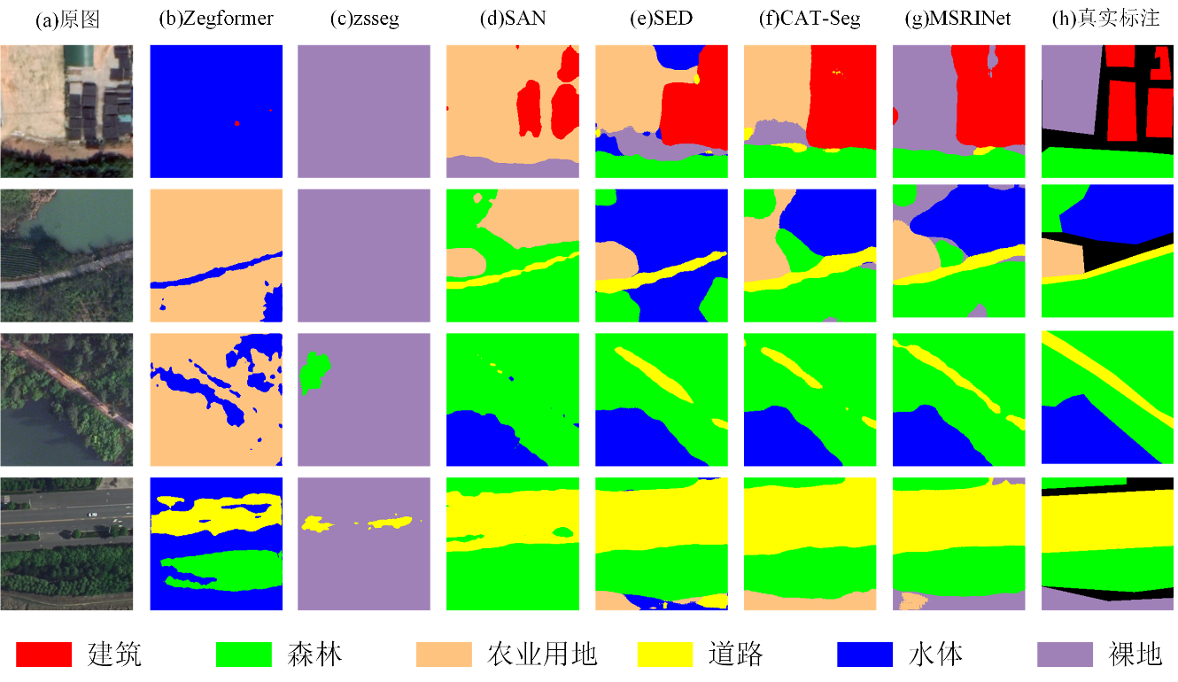

图3.7 LoveDA数据集上MSRINet与不同方法的预测结果

Figure 3.7 Prediction results of MSRINet and different methods on the LoveDA dataset

图3.7展示了不同方法在LoveDA数据集上的预测结果可视化。从结果来看，Zegformer和zsseg表现出明显的类别混淆现象，其中Zegformer倾向于将各类别错误预测为水体，而zsseg则更倾向于预测为裸地。新类别语义的引入显著干扰了两者的预测准确性。相比之下，SAN、SED和CAT-Seg在可见类别的预测上表现较好，但在不可见类别（如水体和裸地）的分割上仍显不足。而MSRINet在整体预测效果上更胜一筹，展现出更强的适应性和准确性。

表3.4 LoveDA数据集上MSRINet与不同方法的精度比较

Table 3.4 Comparison of the accuracies between MSRINet and different methods on the LoveDA dataset

|  |  |  |  |  |  |  |  |  |  |  |  |  |
| --- | --- | --- | --- | --- | --- | --- | --- | --- | --- | --- | --- | --- |
| 类别 | Zegformer | | zsseg | | SAN | | SED | | CAT-Seg | | MSRINet | |
| I(%) | A(%) | I(%) | A(%) | I(%) | A(%) | I(%) | A(%) | I(%) | A(%) | I(%) | A(%) |
| 建筑 | 8.35 | 8.40 | 25.86 | 32.71 | 65.16 | 88.99 | 74.75 | 90.55 | 70.57 | 92.34 | 72.68 | 92.54 |
| 道路 | 18.53 | 18.58 | 21.83 | 30.47 | 66.22 | 74.37 | 74.70 | 84.05 | 68.06 | 75.12 | 69.82 | 86.82 |
| 森林 | 8.34 | 8.42 | 12.65 | 34.20 | 33.11 | 70.28 | 59.80 | 67.67 | 63.75 | 78.36 | 64.36 | 76.90 |
| 农业用地 | 42.68 | 75.20 | 37.71 | 47.77 | 53.47 | 86.80 | 61.71 | 93.36 | 53.58 | 95.23 | 60.71 | 91.51 |
| 水体 | 22.63 | 50.40 | 0.01 | 0.01 | 15.58 | 16.15 | 38.70 | 57.80 | 11.99 | 12.01 | 21.30 | 21.42 |
| 裸地 | 0.08 | 0.15 | 15.47 | 49.89 | 15.68 | 16.74 | 1.50 | 1.51 | 35.80 | 48.16 | 40.02 | 68.63 |
| mIoU(%) | 16.77 | | 18.92 | | 41.54 | | 51.86 | | 50.63 | | 54.81 | |
| mACC(%) | 26.86 | | 32.51 | | 58.89 | | 65.82 | | 66.87 | | 72.97 | |

表3.4进一步揭示了各方法在不可见类别（水体和裸地）分割性能上的显著差异。Zegformer在水体和裸地的IoU分别仅为22.63%和0.08%，反映出其对未见类别的分割能力较弱；zsseg在水体上的IoU甚至低至0.01%，表现尤为逊色。相比之下，SAN、SED、CAT-Seg和MSRINet在这些类别上的表现有所改善，其中MSRINet尤为突出，其在裸地的IoU达到40.02%，水体为21.30%，显示出较强的泛化能力。MSRINet的整体mIoU和mACC分别达到54.81%和72.97%，在所有方法中位居首位，凸显其优越的性能。

3.3.6 消融实验分析

本节通过消融实验验证了MSRINet各模块在零样本语义分割中的作用，实验结果如表3.5所示。消融分析表明，各模块显著提升了MSRINet的性能。以仅使用CLIP视觉-文本嵌入计算成本体积并输入分割头的方案作为基线，其在GID5、OpenEarthMap和LoveDA数据集上的mIoU分别为61.49%、35.15%和42.46%。引入MSFEF模块后，多尺度特征融合有效增强了特征表达能力，例如在LoveDA上mIoU提升至49.74%；RIFOM模块通过旋转不变性优化提升了模型鲁棒性，使GID5的mIoU增至64.47%；CRMM模块则通过类别关系建模优化了语义表达，在OpenEarthMap上mIoU达到39.12%。当三个模块协同作用时，MSRINet在LoveDA上的mIoU和mACC分别达到54.81%和72.97%，在GID5上mIoU提升至72.45%，充分证明了MSFEF、RIFOM和CRMM的组合显著增强了整体分割性能。

表3.5 MSRINet的消融实验

Table 3.5 The abalition experiment of MSRINet

|  |  |  |  |  |  |  |
| --- | --- | --- | --- | --- | --- | --- |
| 方法 | GID5 | | OpenEarthMap | | LoveDA | |
| mIoU(%) | mACC(%) | mIoU(%) | mACC(%) | mIoU(%) | mACC(%) |
| 基线方法 | 61.49 | 76.56 | 35.15 | 48.16 | 42.46 | 58.15 |
| 基线方法+MSFEF | 63.45 | 78.26 | 35.49 | 47.49 | 49.74 | 64.41 |
| 基线方法+RIFOM | 64.47 | 80.55 | 37.57 | 49.83 | 46.74 | 66.41 |
| 基线方法+CRMM | 63.89 | 77.57 | 39.12 | 55.70 | 48.18 | 59.98 |
| 基线方法+MSFEF+RIFOM | 69.55 | 88.60 | 40.85 | 47.55 | 50.50 | 62.15 |
| 基线方法+MSFEF+CRMM | 68.11 | 82.13 | 41.15 | 51.42 | 53.16 | 69.16 |
| 基线方法+MSFEF+RIFOM+CRMM | 72.45 | 84.40 | 41.20 | 53.89 | 54.81 | 72.97 |

3.4 本章小结（Summary）

本章通过在GID5、OpenEarthMap和LoveDA三个遥感数据集上的实验，全面验证了MSRINet在零样本语义分割任务中的优越性能。MSRINet通过多尺度特征增强融合模块（MSFEF）、旋转不变性特征优化模块（RIFOM）和类别关系建模模块（CRMM）的协同作用，有效解决了遥感图像多尺度目标、旋转不变性和复杂语义关系的挑战。实验结果表明，MSRINet在不可见类别的分割上表现出色，例如在GID5数据集上森林和草地的IoU分别达到88.94%和35.28%，整体mIoU和mACC分别达到72.45%和84.40%，显著优于ZegFormer、zsseg、SAN、SED和CAT-Seg等方法。消融实验进一步证明了各模块的有效性，为遥感图像零样本语义分割提供了高效、鲁棒的解决方案，展现了其在环境监测、城市规划等领域的应用潜力。

4 基于知识图谱和信息瓶颈理论的零样本语义分割方法

4 Knowledge Graph and Information Bottleneck-based Zero-Shot Semantic Segmentation

4.1 引言（Foreword）

遥感图像语义分割是地理空间数据分析的核心技术，通过将图像像素精确分类至预定义地物类别（如道路、建筑物、森林、水体等），为决策提供关键的空间信息支持。然而，传统深度学习方法高度依赖大量标注数据，而在遥感领域，标注数据的获取耗时且成本高昂。此外，遥感图像因多源传感器成像而具有多光谱、多角度及多尺度特性，导致模型在面对不可见或罕见地理特征时泛化能力不足。为解决这一问题，零样本语义分割技术应运而生，旨在无需标注数据支持下实现不可见类别的分割，从而降低对标注的依赖并拓宽应用范围。

近年来，基于对比语言-图像预训练（Contrastive Language-Image Pretraining, CLIP）的模型在零样本任务中表现出强大的跨模态能力，通过在大规模自然图像和文本数据上进行预训练，CLIP 能够有效对齐视觉特征和语义标签。然而，CLIP 的训练数据主要来源于自然场景，其类别标签和视觉特征通常基于通用语义体系，与遥感场景存在显著差异。具体而言，遥感场景中的地物类别具有强烈的领域特异性，其语义内涵难以通过通用标签充分表达。相较于自然场景，遥感图像中的地物分类通常依赖专业术语或特定分类体系，且类别语义与地物的空间分布及本质属性密切相关。同时，遥感图像在成像视角、传感器类型及光谱信息等方面与自然图像差异显著，导致相同地物类别的视觉特征在两类图像中可能截然不同。这些特性对零样本语义分割提出了严峻挑战，尤其是在如何准确捕捉类别语义及优化视觉特征表示方面。

为应对上述挑战，知识图谱作为一种结构化的知识表示形式，展现出显著的应用潜力。知识图谱通过节点和边的形式系统化描述概念及其关系，能够有效捕捉地物类别间的复杂语义关联和层次结构，为模型提供丰富的上下文信息。例如，它不仅能揭示“河流”与“湖泊”的属性相似性，还可阐明“建筑物”与自然地物在语义及物理特征上的差异，从而增强文本嵌入的语义表达能力。此外，知识图谱还能通过编码节点属性和空间关系，优化遥感图像的视觉特征表示，弥补传统方法在捕捉地物空间分布规律及多维属性（如形状、纹理、光谱特征等）方面的不足。然而，知识图谱的结构化数据常面临信息冗余及无效关系的问题。为此，我们引入信息瓶颈理论（Information Bottleneck, IB），通过优化图数据表示，筛选与分割任务高度相关的信息，滤除冗余，提升模型泛化能力。

基于此，我们提出了一种基于知识图谱和信息瓶颈理论的零样本语义分割方法（Knowledge Graph and Information Bottleneck Network, KGIBNet）。该方法通过知识增强编码器，利用知识图谱的结构化信息丰富文本嵌入，增强对不可见类别的语义区分能力；同时，借助信息瓶颈理论优化空间属性表示，筛选关键信息以提升视觉特征表达的精准性。KGIBNet通过语义与空间的双重优化，显著提升了遥感场景下复杂地物类别的零样本分割性能，为跨模态信息融合及复杂场景分割任务提供了高效解决方案。

4.2 知识图谱与信息瓶颈网络KGIBNet（Knowledge Graph and Information Bottleneck Network）

4.2.1 KGIBNet整体架构

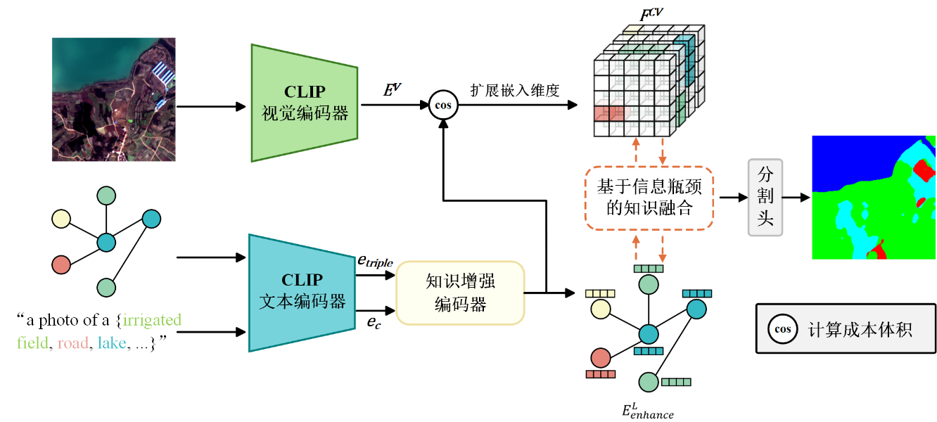

图4.1 KGIBNet 整体架构

Figure 4.1 The overall architecture of KGIBNet

本章设计了一种基于知识图谱和信息瓶颈的零样本语义分割网络 KGIBNet。KGIBNet 首先通过知识增强编码器（Knowledge Enhancement Encoder，KEE）提取知识图谱中的结构化信息，生成丰富的知识嵌入并和CLIP类别嵌入融合获取知识增强嵌入，以提升对不可见地物类别的语义区分能力。这些嵌入不仅包含类别名称的基础语义信息，还融合了知识图谱中提取的丰富上下文和领域特异性知识。其次，利用增强后的语义嵌入与 CLIP 图像编码器提取的视觉特征，计算初始成本体积，以捕捉图像局部视觉特征与类别语义信息之间的匹配关系。随后，利用基于信息瓶颈的知识融合（Knowledge Fusion Based on Information Bottleneck，KFBIB），对初始成本体积进行优化，筛选与分割任务高度相关的信息并去除冗余噪声。优化后的语义嵌入与成本体积通过跨模态融合模块进行交互，最终生成适用于遥感图像的分割结果。跨模态融合模块旨在加强文本语义信息与视觉特征之间的信息交互，从而提升模型在复杂遥感场景中对复杂地物的零样本识别能力。

4.2.2 知识增强编码器

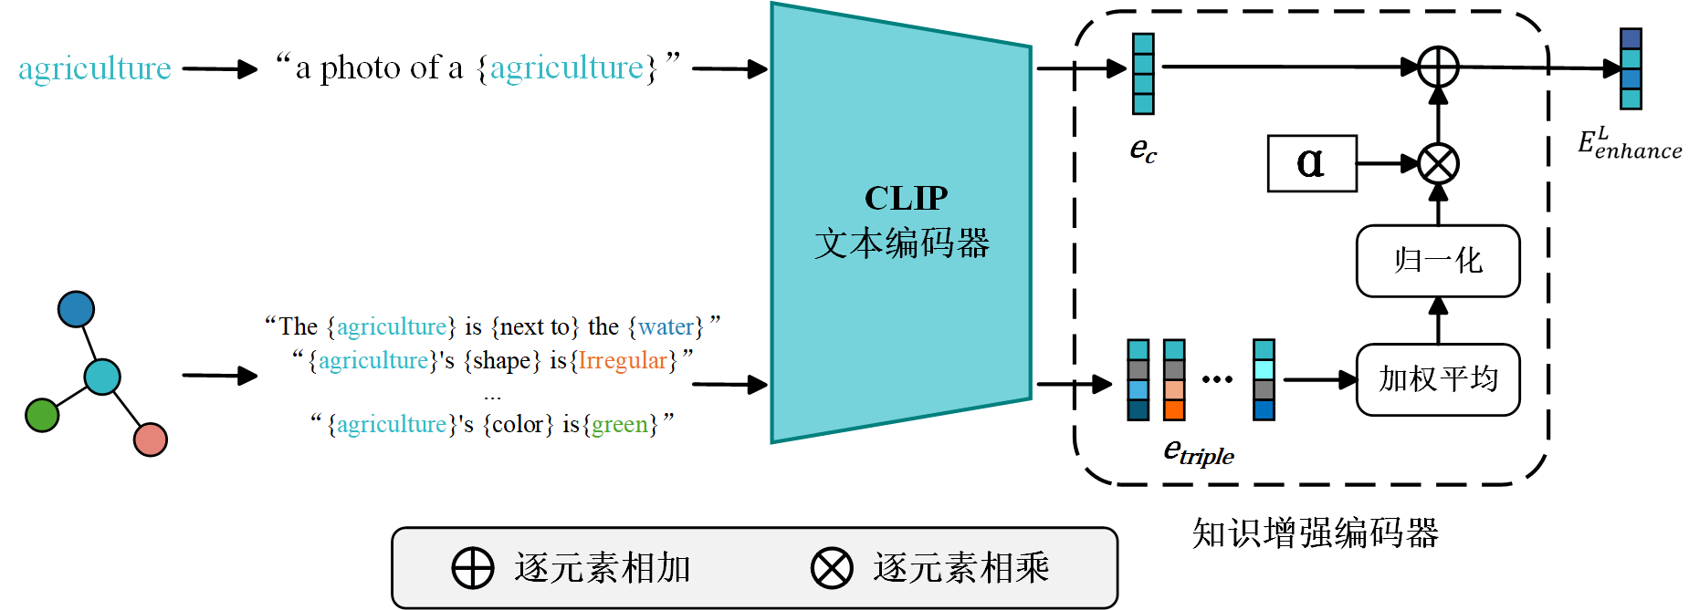

图4.2 知识增强编码器

Figure 4.2 Knowledge Enhancement Encoder

由于遥感场景中的地物类别名称具有较强的领域特异性，单纯依赖类别名称难以传递与视觉特征匹配的深层语义特征。为解决这一问题，我们引入知识图谱作为额外的语义信息源，以系统化方式描述类别间的复杂语义关联与上下文关系。对于某个类别 $c$，在知识图谱中检索出以该类别为头实体的全部三元组 $T_{c}=\{\left(h_{i},r_{i},t_{i}\right)|i∈\left[1,k\right]\}$，其中 $h_{i},r_{i},t_{i},k$ 分别表示头实体（即类别 $c$ 的名称）、关系实体、尾实体以及以该类别为头实体的三元组数量。为了将知识图谱中的语义信息转化为可供模型使用的嵌入表示，并确保嵌入能够准确传递类别间的语义关联，我们采用提示模板策略将每个三元组 $\left(h_{i},r_{i},t_{i}\right)$ 转化为自然语言句子。具体而言，根据三元组中关系的类型，分别设计了两种模板：对于空间关系，模板为“The {$h_{i}$} is {$r_{i}$} the {$t_{i}$}”；对于属性关系，模板为“{$h_{i}$}'s {$r_{i}$} is {$t_{i}$}”。随后，通过以下两步生成类别 $c$ 的知识图谱增强嵌入 $e_{KG}$。首先，利用 CLIP 文本编码器 $Φ^{L}\left(⋅\right)$ 对每个生成的句子进行编码，生成对应的嵌入表示 $e_{triple_{i}}$：

|  |  |  |
| --- | --- | --- |
|  | $$e_{triple_{i}}=Φ^{L}\left(\text{prompt}\left(h_{i},r_{i},t_{i}\right)\right)$$ | (4.1) |

其中， $\text{prompt}\left(h_{i},r_{i},t_{i}\right)$ 表示根据关系类型选择的空间关系或属性关系模板。其次，对类别 $c$ 的 $k$ 个三元组嵌入 $\left[e_{triple_{1}},…,e_{triple_{k}}\right]$ 进行加权平均并归一化，得到知识图谱增强嵌入 $e_{KG}$，其计算过程如下：

|  |  |  |
| --- | --- | --- |
|  |  | (4.2) |

其中， $w_{c}$ 是通过自学习机制优化的类别权重，用于动态调整不同类别语义信息的重要程度。为了进一步融合知识图谱增强嵌入与类别名称的基础语义信息，我们同样利用提示模板策略生成类别文本描述的嵌入 $e_{c}$，即：

|  |  |  |
| --- | --- | --- |
|  | $$e_{c}=Φ^{L}\left(\text{prompt}\left(c\right)\right)$$ | (4.3) |

其中， $\text{prompt}\left(c\right)$ 采用默认模板“a photo of $\{c\}$”以适配 CLIP 的预训练特性。最终，通过将知识图谱增强嵌入 $e_{KG}$ 与类别文本嵌入 $e_{c}$ 进行加权融合，得到增强嵌入 $E_{enhance}^{L}$：

|  |  |  |
| --- | --- | --- |
|  | $$E_{enhance}^{L}=e_{KG}+α⋅e_{c}$$ | (4.4) |

其中， $α$ 是自学习的加权系数，用于平衡知识图谱信息与类别名称信息的重要性。通过上述知识增强模块，获得的 $E_{enhance}^{L}$ 不仅包含类别名称的基础语义信息，还整合了从知识图谱中提取的丰富上下文和领域特异性知识，从而显著增强了模型对遥感图像中复杂类别的理解与区分能力。

与第3章相同，我们采用成本体积技术辅助分割任务。给定一幅图像 $I$ 和一组类别 $c$，首先通过 CLIP 图像编码器 $Φ^{V}\left(⋅\right)$ 提取密集的图像嵌入表示 $E^{V}=Φ^{V}\left(I\right)∈R^{\left(H×W\right)×d}$，其中 $H$ 和 $W$ 为图像的高度和宽度， $d$ 为图像嵌入的维度。接下来，利用图像嵌入 $E^{V}\left(j\right)$（ $j$ 表示图像嵌入的二维空间位置）与知识增强嵌入 $E_{enhance}^{L}(n)$（ $n$ 表示类别索引）进行余弦相似度计算，生成成本体积 $CV∈R^{\left(H×W\right)×N_{C}}$，其中 $N_{C}$ 为类别数量：

|  |  |  |
| --- | --- | --- |
|  |  | (4.5) |

该成本体积能够有效捕捉图像局部视觉特征与类别语义嵌入之间的匹配度，为后续零样本分割提供精确依据。为了进一步增强成本体积在高维空间的处理能力以适应精细分割任务，我们在类别尺度上引入卷积层对 $CV$ 进行处理，生成初始的成本体积特征 $F^{CV}∈R^{\left(H×W\right)×N_{C}×d}$，其中 $d$ 是嵌入维度。

4.2.3 基于信息瓶颈的知识融合

由于初始成本体积 $CV\left(j,n\right)$ 仅通过视觉嵌入 $D^{V}\left(j\right)$ 与知识增强嵌入 $D^{L}\left(n\right)$ 之间的相似度进行计算，未能充分考虑类别间的语义关系，因此其表达形式可能无法准确反映遥感图像中复杂的地物分布和语义关联。为了更好地表征不同类别在遥感场景中的语义联系，知识图谱可以用于进一步优化成本体积。然而，直接应用知识图谱进行优化存在两大挑战：一是视觉与语义模态之间的固有差异性，二是知识图谱中包含大量冗余信息，可能对分割任务造成干扰。为此，我们引入信息瓶颈理论（IB），以在优化过程中有效过滤无关信息并保留与分割任务相关的关键语义关系。

信息瓶颈的目标是通过最大化优化后的知识图谱嵌入与视觉特征的相关性，同时最小化知识图谱嵌入与原始输入之间的冗余信息，从而优化知识图谱表征。具体地，优化过程从空间和属性两个维度分别对知识图谱信息进行建模，并采用 InfoNCE 损失函数来实现信息瓶颈的优化目标。对于空间维度的优化，利用图卷积网络（GCN）对类别的空间关系进行建模。遥感图像中的地物类别通常表现出显著的空间分布模式，GCN 通过迭代传播类别间的邻接关系，能够有效捕捉这些空间特性。对于属性维度的优化，采用多头自注意力机制（MHA）对类别的属性信息进行建模。多头自注意力能够在不同的表示空间中并行捕捉类别属性间的关联，从而获得细粒度的属性表征，特别适用于表征遥感图像中地物类别的属性特征（如形状、光谱、纹理等）。

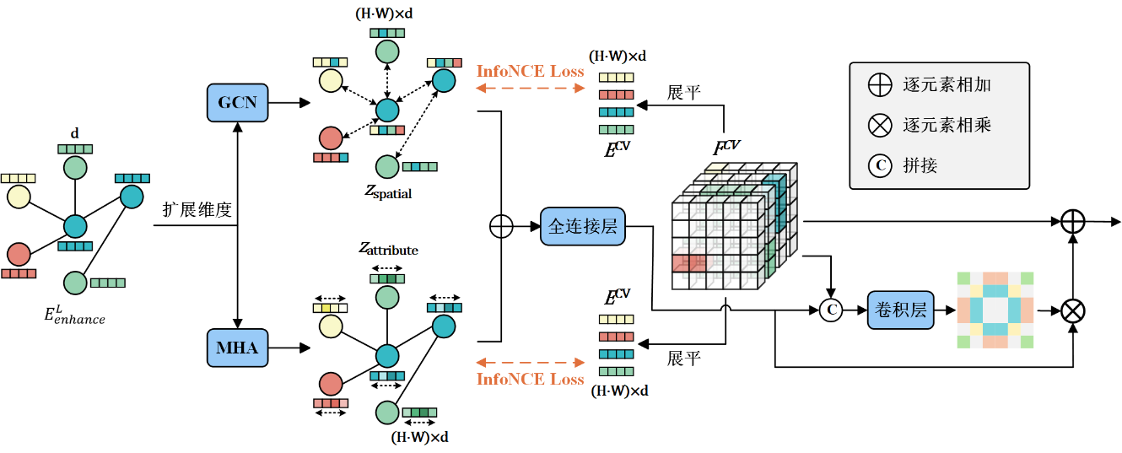

图4.3 基于信息瓶颈的知识融合

Figure 4.3 Knowledge Fusion Based on Information Bottleneck

在优化过程中，信息瓶颈的目标是通过以下 InfoNCE 损失函数实现。首先，将对于空间维度，优化后的空间嵌入 $z_{\text{spatial}}$、经过GCN推理后的知识增强嵌入 $GCN(E_{enhance}^{L})$、以及初始的成本体积特征嵌入 $E_{ }^{CV}$（即将初始的成本体积特征 $F^{CV}$ 沿着空间维度展平）之间的关系通过以下损失函数建模：

|  |  |  |
| --- | --- | --- |
|  | $$L_{\text{spatial}}=I\left(z_{\text{spatial}};E_{ }^{CV}\right)+βI\left(z_{\text{spatial}};GCN(E_{enhance}^{L})\right)$$ | (4.6) |

其中， $I\left(z_{\text{spatial}};E_{ }^{CV}\right)$ 表示空间嵌入与视觉特征的相关性，采用 InfoNCE 损失计算，旨在最大化两者之间的互信息； $I\left(z_{\text{spatial}};GCN(E_{enhance}^{L})\right)$ 表示空间嵌入与经过GCN推理后的知识增强嵌入之间的冗余信息，同样通过 InfoNCE 损失计算，旨在最小化冗余； $β$ 是平衡系数，用于调节相关性和冗余之间的权衡。对于属性维度，优化过程类似，其损失函数为：

|  |  |  |
| --- | --- | --- |
|  | $$L_{\text{attribute}}=I\left(z_{\text{attribute}};E_{ }^{CV}\right)+βI\left(z_{\text{attribute}};MHA(E_{enhance}^{L}\right))$$ | (4.7) |

其中， $z_{\text{attribute}}$ 表示优化后的属性嵌入。

在优化完成后，空间嵌入 $z_{\text{spatial}}$ 和属性嵌入 $z_{\text{attribute}}$ 通过拼接的方式进行融合，并经过一个非线性组合模块（由多层全连接层组成）生成类别特定的语义表征 $F_{class}$。其计算过程如下：

|  |  |  |
| --- | --- | --- |
|  | $$F_{\text{class}}=\text{FC}\left(\text{cat}\left(z_{\text{spatial}},z_{\text{attribute}}\right)\right)$$ | (4.8) |

其中， $\text{FC}$ 表示全连接层序列，包含非线性激活函数。

为了进一步优化初始成本体积特征 $F^{CV}$，我们通过注意力机制将类别语义表征 $F_{class}$ 与初始成本体积特征 $F^{CV}$ 进行融合。具体而言，类别语义表征首先通过线性映射层映射到与特征图相同的通道维度，并扩展到相同的空间维度；随后，通过一个注意力网络生成空间和类别相关的权重，用于增强特征图的表达能力。最终，优化后的特征图 $F_{\text{opt}}$ 通过以下方式生成：

|  |  |  |
| --- | --- | --- |
|  | $$F_{\text{opt}}=F+\text{Attention}\left(\text{cat}\left( F^{CV},F_{\text{class}}\right)\right)$$ | (4.9) |

其中， $\text{Attention}$ 表示注意力机制，由卷积层和激活函数组成，用于动态调整特征图的权重。

通过上述优化过程，优化后的成本体积 $F_{\text{opt}}{∈R}^{\left(H×W\right)×N_{C}×d}$ 不仅保留了初始视觉特征与语义嵌入的匹配信息，还通过知识图谱的空间和属性信息增强了类别间的语义关联，同时利用信息瓶颈理论有效减少了冗余信息的影响，从而显著提升了遥感场景下零样本语义分割的性能。最后，使用一个简单的二维卷积将 $d$ 维映射到1维，生成最终的分割预测结果。

4.3 实验结果与分析（Experimental results and analysis）

4.3.1 对比实验分析

本章实验环境及相关参数设置同第三章实验环境。为了验证该模型的有效性，本文在GID5、OpenEarthMap和LoveDA数据集上与一些相关工作进行了比较。其中包括两阶段的方法ZegFormer(CVPR2022)、zsseg(ECCV2022)、SAN(CVPR2023)和利用成本体积技术的SED(CVPR2024)、Cat-Seg(CVPR2024)方法。

如图4.4所示，ZegFormer在水体和草地的预测中出现明显混淆，且完全无法识别不可见类别森林。zsseg和SAN的表现类似，均难以准确预测不可见类别，同时在农田与草地、农田与森林之间存在显著的混淆现象。SED和CAT-Seg在可见类别的预测上表现较为出色，但SED对草地的预测效果较差，而CAT-Seg则无法精确划分森林的边界。相比之下，KGIBNet通过引入知识图谱进行语义纠正，有效区分了不可见类别（森林和草地）与农田之间的关系，显著提升了可见类别和不可见类别的整体预测精度，实现了更优的分割效果。

如表4.1所示，KGIBNet在GID5数据集上的整体性能优于其他方法，mIoU和mACC分别达到72.04%和81.07%，相较于ZegFormer、zsseg和SAN有显著提升。在不可见类别上，KGIBNet的森林和草地IoU分别达到84.73%和29.81%，远超ZegFormer、zsseg以及SAN。在可见类别上，KGIBNet同样表现出色，例如建筑区的IoU为93.40%，水体的IoU为76.23%，均优于其他方法。KGIBNet通过知识图谱的引入增强了类别间的语义关系建模，显著提升了模型对不可见类别的泛化能力，同时保持了可见类别的分割精度，展现了其在零样本语义分割任务中的优越性。

图片包含 表格

AI 生成的内容可能不正确。

图4.4 GID5数据集上KGIBNet与不同方法的预测结果

Figure 4.4 Prediction results of KGIBNet and different methods on the GID5 dataset

表4.1 GID5数据集上KGIBNet与不同方法的精度比较

Table 4.1 Comparison of the accuracies between KGIBNet and different methods on the GID5 dataset

|  |  |  |  |  |  |  |  |  |  |  |  |  |
| --- | --- | --- | --- | --- | --- | --- | --- | --- | --- | --- | --- | --- |
| 类别 | Zegformer | | zsseg | | SAN | | SED | | CAT-Seg | | KGIBNet | |
| I(%) | A(%) | I(%) | A(%) | I(%) | A(%) | I(%) | A(%) | I(%) | A(%) | I(%) | A(%) |
| 建筑区 | 58.17 | 86.80 | 68.04 | 82.18 | 85.54 | 96.11 | 92.12 | 93.64 | 92.74 | 97.33 | 93.40 | 96.40 |
| 农田 | 31.94 | 87.32 | 32.03 | 99.05 | 45.46 | 98.39 | 78.13 | 84.20 | 81.35 | 91.21 | 76.01 | 81.07 |
| 水体 | 22.63 | 27.25 | 28.10 | 29.20 | 54.22 | 92.02 | 80.24 | 90.03 | 73.12 | 88.52 | 76.23 | 94.81 |
| 森林 | 1.24 | 2.05 | 14.15 | 14.25 | 34.14 | 34.48 | 78.25 | 96.77 | 75.20 | 83.22 | 84.73 | 96.54 |
| 草地 | 9.34 | 25.30 | 0.26 | 1.24 | 8.61 | 13.43 | 0.53 | 0.53 | 25.86 | 38.88 | 29.81 | 36.54 |
| mIoU(%) | 24.66 | | 28.52 | | 45.59 | | 65.85 | | 69.65 | | 72.04 | |
| mACC(%) | 45.74 | | 45.18 | | 66.89 | | 73.03 | | 79.83 | | 81.07 | |

图4.5展示了不同方法在OpenEarthMap数据集上的预测结果。ZegFormer在不可见类别的预测上表现不佳，难以准确识别相关区域。zsseg和SAN在可见类别和不可见类别上均出现了严重的混淆现象，分割效果欠佳。对于不可见类别（如道路和水体），SED展现出较为出色的预测能力，表现优于其他方法。而CAT-Seg相较于SED的模型效果稍逊，且存在较多类别被误分为裸地的情况。相比之下，KGIBNet通过知识图谱的语义纠正，显著提升了不可见类别的分割精度，同时在可见类别上也保持了良好的预测效果，整体分割结果更加准确和鲁棒。

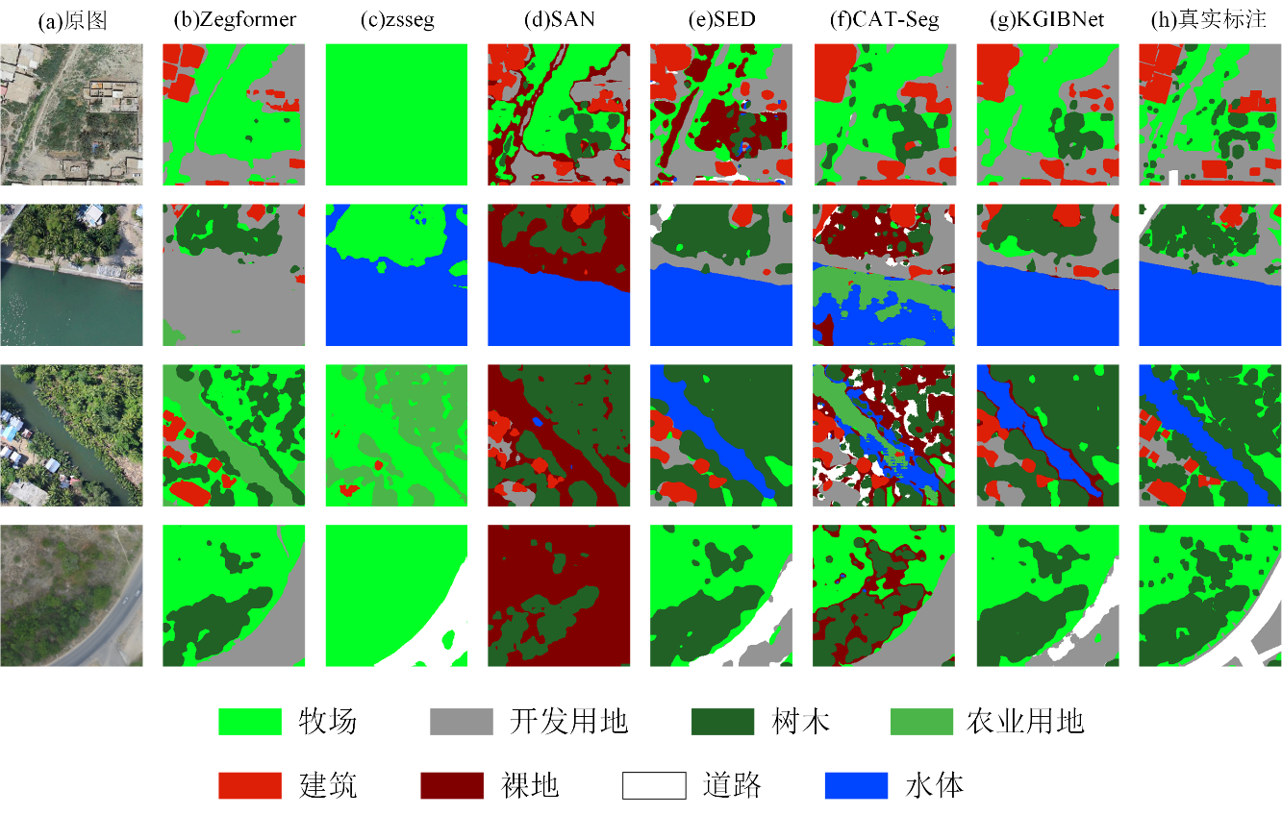

图4.5 OpenEarthMap数据集上KGIBNet与不同方法的预测结果

Figure 4.5 Prediction results of KGIBNet and different methods on the OpenEarthMap dataset

从表4.2数据来看，KGIBNet在OpenEarthMap数据集上的整体性能优于其他方法，mIoU和mACC分别达到43.26%和53.75%，超越了其他方法。在不可见类别（裸地、道路和水体）上，KGIBNet的IoU分别为2.40%、20.56%和25.42%，显著优于ZegFormer、zsseg以及SAN。SED和CAT-Seg在不可见类别上的表现虽优于前三者，但仍不及KGIBNet，例如SED在裸地的IoU仅为0.05%。在可见类别上，KGIBNet同样表现出色，例如农业用地的IoU达到65.71%，牧场的IoU为51.14%，均优于其他方法。KGIBNet通过知识图谱增强了类别间的语义区分能力，显著提升了不可见类别的泛化性能，同时保持了可见类别的分割精度。

表4.2 OpenEarthMap数据集上KGIBNet与不同方法的精度比较

Table 4.2 Comparison of the accuracies between KGIBNet and different methods on the OpenEarthMap dataset

|  |  |  |  |  |  |  |  |  |  |  |  |  |
| --- | --- | --- | --- | --- | --- | --- | --- | --- | --- | --- | --- | --- |
| 类别 | Zegformer | | zsseg | | SAN | | SED | | CAT-Seg | | KGIBNet | |
| I(%) | A(%) | I(%) | A(%) | I(%) | A(%) | I(%) | A(%) | I(%) | A(%) | I(%) | A(%) |
| 农业用地 | 32.37 | 84.00 | 25.90 | 82.00 | 60.92 | 77.91 | 58.10 | 78.68 | 60.00 | 77.34 | 65.71 | 76.46 |
| 牧场 | 33.96 | 50.09 | 24.76 | 63.31 | 19.26 | 21.22 | 48.32 | 66.87 | 50.55 | 68.45 | 51.14 | 64.87 |
| 开发用地 | 35.16 | 65.77 | 18.50 | 27.17 | 20.42 | 24.57 | 41.96 | 72.12 | 42.14 | 72.81 | 51.17 | 62.37 |
| 建筑 | 58.79 | 76.51 | 10.02 | 10.16 | 40.72 | 44.11 | 69.34 | 82.18 | 71.27 | 84.89 | 68.46 | 80.56 |
| 树木 | 47.18 | 51.01 | 0.27 | 0.27 | 62.89 | 71.76 | 64.95 | 79.49 | 64.39 | 81.80 | 61.23 | 77.55 |
| 裸地 | 1.55 | 5.22 | 0.30 | 0.32 | 2.83 | 72.32 | 0.05 | 0.06 | 2.97 | 4.48 | 2.40 | 9.12 |
| 道路 | 0.77 | 0.99 | 14.81 | 25.69 | 3.36 | 3.42 | 15.45 | 17.25 | 7.05 | 7.23 | 20.56 | 23.87 |
| 水体 | 3.17 | 4.14 | 15.80 | 25.42 | 21.62 | 22.41 | 30.83 | 31.32 | 23.93 | 24.02 | 25.42 | 35.15 |
| mIoU(%) | 26.62 | | 13.80 | | 29.00 | | 41.12 | | 40.29 | | 43.26 | |
| mACC(%) | 42.22 | | 29.29 | | 42.22 | | 53.50 | | 52.63 | | 53.75 | |

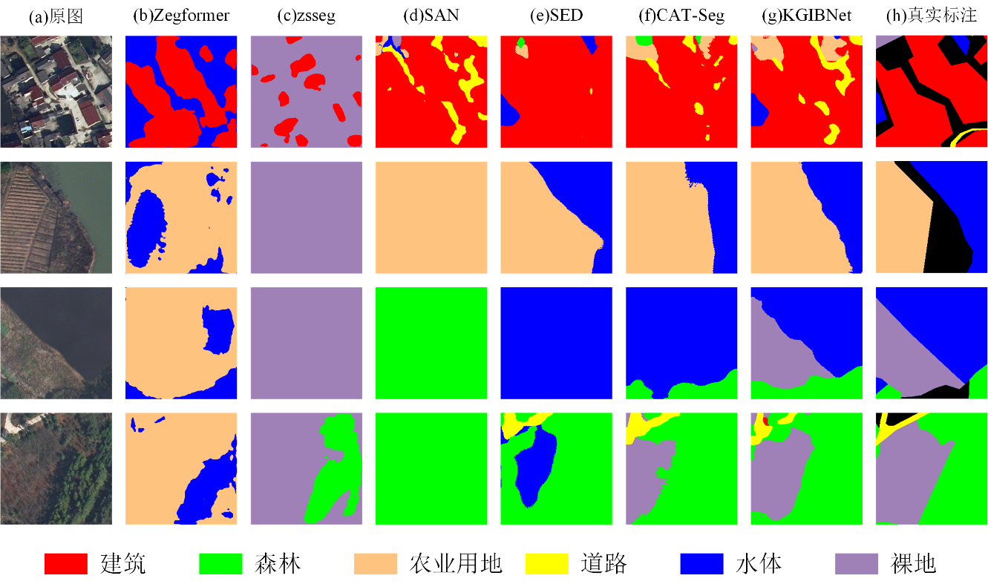

图4.6 LoveDA数据集上KGIBNet与不同方法的预测结果

Figure 4.6 Prediction results of KGIBNet and different methods on the LoveDA dataset

图4.6展示了不同方法在LoveDA数据集上的预测结果。ZegFormer和zsseg在不可见类别的识别上表现欠佳，难以准确提取相关边界，导致分割结果不够精确。SAN的预测效果更差，甚至出现整张图像被预测为同一类别的情况，缺乏类别区分能力。相比之下，SED和CAT-Seg相较于两阶段方法有了显著改进，但SED在不可见类别裸地的识别上效果较差，而CAT-Seg则难以精确提取各类别的边界，分割结果仍存在模糊性。相比之下，KGIBNet通过知识图谱的语义纠正，显著提升了不可见类别（如水体）的提取精度，同时在农业用地等可见类别的分割上也表现出色，展现了更强的边界提取能力和整体分割性能。

表4.3 LoveDA数据集上KGIBNet与不同方法的精度比较

Table 4.3 Comparison of the accuracies between KGIBNet and different methods on the LoveDA dataset

|  |  |  |  |  |  |  |  |  |  |  |  |  |
| --- | --- | --- | --- | --- | --- | --- | --- | --- | --- | --- | --- | --- |
| 类别 | Zegformer | | zsseg | | SAN | | SED | | CAT-Seg | | KGIBNet | |
| I(%) | A(%) | I(%) | A(%) | I(%) | A(%) | I(%) | A(%) | I(%) | A(%) | I(%) | A(%) |
| 建筑 | 8.35 | 8.40 | 25.86 | 32.71 | 65.16 | 88.99 | 74.75 | 90.55 | 70.57 | 92.34 | 73.94 | 88.66 |
| 道路 | 18.53 | 18.58 | 21.83 | 30.47 | 66.22 | 74.37 | 74.70 | 84.05 | 68.06 | 75.12 | 73.19 | 85.97 |
| 森林 | 8.34 | 8.42 | 12.65 | 34.20 | 33.11 | 70.28 | 59.80 | 67.67 | 63.75 | 78.36 | 63.74 | 75.91 |
| 农业用地 | 42.68 | 75.20 | 37.71 | 47.77 | 53.47 | 86.80 | 61.71 | 93.36 | 53.58 | 95.23 | 55.44 | 96.34 |
| 水体 | 22.63 | 50.40 | 0.01 | 0.01 | 15.58 | 16.15 | 38.70 | 57.80 | 11.99 | 12.01 | 17.77 | 18.07 |
| 裸地 | 0.08 | 0.15 | 15.47 | 49.89 | 15.68 | 16.74 | 1.50 | 1.51 | 35.80 | 48.16 | 34.88 | 48.49 |
| mIoU(%) | 16.77 | | 18.92 | | 41.54 | | 51.86 | | 50.63 | | 53.16 | |
| mACC(%) | 26.86 | | 32.51 | | 58.89 | | 65.82 | | 66.87 | | 68.91 | |

根据表4.3，KGIBNet在LoveDA数据集上的整体性能表现最佳，mIoU和mACC分别达到53.16%和68.91%。在不可见类别的分割上，KGIBNet的IoU分别为17.77%和34.88%，相较于ZegFormer（22.63%和0.08%）、zsseg（0.01%和15.47%）和SAN（15.58%和15.68%）展现了更强的泛化能力。SED和CAT-Seg在不可见类别上的表现有所提升，但SED在裸地的IoU仅为1.50%，而CAT-Seg在水体的IoU仅为11.99%，均不及KGIBNet。在可见类别上，KGIBNet同样表现出色，例如建筑的IoU为73.94%，道路的IoU为73.19%，森林的IoU为63.74%，均优于其他方法。

4.3.2 消融实验分析

表4.4 KGIBNet的消融实验

Table 4.4 The abalition experiment of KGIBNet

|  |  |  |  |  |  |  |
| --- | --- | --- | --- | --- | --- | --- |
| 方法 | GID5 | | OpenEarthMap | | LoveDA | |
| mIoU(%) | mACC(%) | mIoU(%) | mACC(%) | mIoU(%) | mACC(%) |
| 基线方法 | 61.49 | 76.56 | 35.15 | 48.16 | 42.46 | 58.15 |
| 基线方法+KEE | 64.56 | 78.17 | 38.18 | 54.15 | 48.16 | 62.16 |
| 基线方法+KFBIB | 70.51 | 83.12 | 40.65 | 50.14 | 52.23 | 68.84 |
| 基线方法+KEE+KFBIB | 72.04 | 81.07 | 42.31 | 53.77 | 53.16 | 68.91 |

本节通过消融实验验证了KGIBNet中各模块在零样本语义分割任务中的作用，实验以仅使用CLIP视觉-文本嵌入计算成本体积并输入分割头的方案作为基线。表格数据显示，基线方法在GID5、OpenEarthMap和LoveDA数据集上的mIoU分别为61.49%、35.15%和42.46%，mACC分别为76.56%、48.16%和58.15%。引入知识增强编码器（KEE）后，通过融合知识图谱中的结构化信息，模型的语义区分能力得到提升，例如在GID5数据集上mIoU提升至64.56%，在OpenEarthMap上mACC从48.16%提升至54.15%。进一步加入基于信息瓶颈的知识融合模块（KFBIB）后，通过筛选任务相关信息并去除冗余噪声，模型性能显著增强，例如在GID5数据集上mIoU提升至70.51%，在LoveDA数据集上mACC达到68.84%。当KEE和KFBIB模块协同作用时，KGIBNet在三个数据集上的性能均达到最佳，mIoU分别提升至72.04%、42.31%和53.16%，mACC为81.07%、53.77%和68.91%，充分证明了KEE和KFBIB模块在提升不可见类别语义区分能力和整体分割性能上的重要贡献，为遥感图像零样本语义分割提供了有效的解决方案。

4.4 本章小结（Summary）

本章提出了基于知识图谱和信息瓶颈理论的零样本语义分割方法KGIBNet，并在GID5、OpenEarthMap和LoveDA三个遥感数据集上进行了全面验证。KGIBNet通过知识增强编码器（KEE）和基于信息瓶颈的知识融合模块（KFBIB），有效融合知识图谱的结构化信息，优化了类别语义嵌入和视觉特征表示，显著提升了不可见类别的分割性能。实验结果表明，KGIBNet在GID5数据集上的mIoU和mACC分别达到72.04%和81.07%，在OpenEarthMap和LoveDA数据集上也取得了43.26%/53.75%和53.16%/68.91%的优异成绩，超越了ZegFormer、zsseg、SAN、SED和CAT-Seg等方法。消融实验进一步验证了KEE和KFBIB模块的协同作用，证明其在增强语义区分能力和减少冗余信息方面的关键贡献。KGIBNet为遥感图像零样本语义分割提供了高效、鲁棒的解决方案，展现了其在复杂地物分割任务中的应用潜力。

5 总结与展望

5 Conclusion and Prospect

5.1 总结（Conclusion）

本文针对遥感图像零样本语义分割中的多尺度目标分布、旋转不变性不足以及地物类别语义领域特异性等关键问题，提出了一系列创新方法，并在GID5、OpenEarthMap和LoveDA三个数据集上进行了全面验证。研究主要围绕两个创新模型展开：多尺度增强和旋转不变性网络MSRINet，以及基于知识图谱和信息瓶颈理论的零样本语义分割网络KGIBNet。

首先，MSRINet通过多尺度特征增强融合模块（MSFEF）、旋转不变性特征优化模块（RIFOM）和类别关系建模模块（CRMM），有效解决了遥感图像中目标尺度差异大和多视角成像带来的挑战。实验结果表明，MSRINet在GID5数据集上的mIoU和mACC分别达到72.45%和84.40%，在不可见类别（如森林和草地）的分割上表现出色，IoU分别达到88.94%和35.28%，显著优于ZegFormer、zsseg、SAN、SED和CAT-Seg等方法。消融实验进一步验证了各模块的贡献，证明了多尺度特征融合和旋转不变性优化对提升分割性能的重要性。

其次，KGIBNet通过知识增强编码器（KEE）和基于信息瓶颈的知识融合模块（KFBIB），利用知识图谱的结构化信息优化了类别语义嵌入和视觉特征表示，显著提升了不可见类别的语义区分能力。实验结果显示，KGIBNet在GID5数据集上的mIoU和mACC分别达到72.04%和81.07%，在OpenEarthMap和LoveDA数据集上也取得了43.26%/53.75%和53.16%/68.91%的优异成绩，超越了对比方法。特别是在不可见类别（如水体和裸地）的分割上，KGIBNet展现了更强的泛化能力，例如在LoveDA数据集上水体和裸地的IoU分别达到17.77%和34.88%。消融实验进一步证明了KEE和KFBIB模块在增强语义表达和减少冗余信息方面的关键作用。

综上所述，本文提出的MSRINet和KGIBNet通过多尺度增强、旋转不变性优化和知识图谱的语义增强，成功应对了遥感图像零样本语义分割中的核心挑战，为复杂地物分割任务提供了高效、鲁棒的解决方案，展现了其在城市规划、环境监测等领域的广阔应用前景。

5.2 展望（Prospect）

尽管本文提出的MSRINet和KGIBNet在遥感图像零样本语义分割任务中取得了显著成果，但仍存在一些不足之处，未来研究可从以下几个方面进一步深化。首先，MSRINet和KGIBNet在多尺度特征融合和知识图谱推理过程中引入了额外的计算开销，尤其在处理高分辨率遥感图像时，计算复杂度和内存需求较高，可探索轻量化模型设计或高效计算策略（如模型剪枝、量化或知识蒸馏），以提升模型在资源受限环境下的适用性。其次，本文使用的知识图谱主要基于RSKG和ConceptNet，知识范围有限且构建更新依赖人工标注，难以适应快速变化的遥感场景，未来可研究自动化知识图谱构建方法，如通过大语言模型从遥感文献中提取知识，或设计动态更新机制以适应新地物类别和场景。此外，本文主要利用CLIP的视觉-文本对齐能力和知识图谱的语义信息，未来可进一步引入光谱信息、时序信息或地理元数据等其他模态数据，通过多模态融合技术提升模型对复杂地物类别的理解能力，尤其是在光谱特征相似但语义不同的类别区分上。同时，尽管模型在GID5、OpenEarthMap和LoveDA数据集上表现优异，但其在更广泛的遥感场景（如极地、沙漠或高山地区）中的泛化能力仍需验证，未来可扩展实验范围，测试模型在多样化场景下的鲁棒性，并探索其在实际应用（如灾害实时监测、生态保护）中的部署可行性。最后，当前模型的决策过程较为复杂，缺乏对分割结果的可解释性分析，可引入可解释性方法（如注意力可视化或语义推理路径分析）增强模型可信度，同时开发用户交互界面，允许用户根据实际需求调整模型预测结果，以提升其实用性。通过以上方向的深入研究，期望进一步提升遥感图像零样本语义分割技术的性能和应用价值，为遥感领域的智能化分析和决策支持提供更强大的技术支撑。

参考文献

1. Yuan X, Shi J, Gu L. A review of deep learning methods for semantic segmentation of remote sensing imagery[J]. Expert Systems with Applications, 2021, 169: 114417.
2. Huang L, Jiang B, Lv S, et al. Deep-learning-based semantic segmentation of remote sensing images: A survey[J]. IEEE Journal of Selected Topics in Applied Earth Observations and Remote Sensing, 2023, 17: 8370-8396.
3. 李德仁,李明.无人机遥感系统的研究进展与应用前景[J].武汉大学学报(信息科学版),2014,39(05):505-513+540.DOI:10.13203/j.whugis20140045.
4. 刘纪远,dls.iogac.on,布和敖斯尔.中国土地利用变化现代过程时空特征的研究──基于卫星遥感数据[J].第四纪研究,2000,(03):229-239.
5. Cheng J, Deng C, Su Y, et al. Methods and datasets on semantic segmentation for Unmanned Aerial Vehicle remote sensing images: A review[J]. ISPRS Journal of Photogrammetry and Remote Sensing, 2024, 211: 1-34.
6. Pourpanah F, Abdar M, Luo Y, et al. A review of generalized zero-shot learning methods[J]. IEEE transactions on pattern analysis and machine intelligence, 2022, 45(4): 4051-4070.
7. Romera-Paredes B, Torr P. An embarrassingly simple approach to zero-shot learning[C]//International conference on machine learning. PMLR, 2015: 2152-2161.
8. Wang W, Zheng V W, Yu H, et al. A survey of zero-shot learning: Settings, methods, and applications[J]. ACM Transactions on Intelligent Systems and Technology (TIST), 2019, 10(2): 1-37.
9. Tan X, Xi B, Li J, et al. Review of zero-shot remote sensing image scene classification[J]. IEEE Journal of Selected Topics in Applied Earth Observations and Remote Sensing, 2024.
10. Li Y, Kong D, Zhang Y, et al. Robust deep alignment network with remote sensing knowledge graph for zero-shot and generalized zero-shot remote sensing image scene classification[J]. ISPRS Journal of Photogrammetry and Remote Sensing, 2021, 179: 145-158.
11. Bucher M, Vu T H, Cord M, et al. Zero-shot semantic segmentation[J]. Advances in Neural Information Processing Systems, 2019, 32.
12. Ding J, Xue N, Xia G S, et al. Decoupling zero-shot semantic segmentation[C]//Proceedings of the IEEE/CVF conference on computer vision and pattern recognition. 2022: 11583-11592.
13. Zhou Z, Lei Y, Zhang B, et al. Zegclip: Towards adapting clip for zero-shot semantic segmentation[C]//Proceedings of the IEEE/CVF conference on computer vision and pattern recognition. 2023: 11175-11185.
14. Diakogiannis F I, Waldner F, Caccetta P, et al. ResUNet-a: A deep learning framework for semantic segmentation of remotely sensed data[J]. ISPRS Journal of Photogrammetry and Remote Sensing, 2020, 162: 94-114.
15. 崔宾阁，吴景，李心慧，任广波，路燕.2023.结合深度学习和植被指数的滨海湿地高分二号遥感影像信息提取.遥感学报，27（6）： 1376-1386 DOI： 10.11834/jrs.20221658.
16. Li R, Zheng S, Zhang C, et al. Multiattention network for semantic segmentation of fine-resolution remote sensing images[J]. IEEE Transactions on Geoscience and Remote Sensing, 2021, 60: 1-13.
17. Zhao Q, Liu J, Li Y, et al. Semantic segmentation with attention mechanism for remote sensing images[J]. IEEE Transactions on Geoscience and Remote Sensing, 2021, 60: 1-13.
18. Ma X, Zhang X, Pun M O, et al. A multilevel multimodal fusion transformer for remote sensing semantic segmentation[J]. IEEE Transactions on Geoscience and Remote Sensing, 2024.
19. Li X, Wen C, Hu Y, et al. RS-CLIP: Zero shot remote sensing scene classification via contrastive vision-language supervision[J]. International Journal of Applied Earth Observation and Geoinformation, 2023, 124: 103497.
20. Sumbul G, Cinbis R G, Aksoy S. Fine-grained object recognition and zero-shot learning in remote sensing imagery[J]. IEEE Transactions on Geoscience and Remote Sensing, 2017, 56(2): 770-779.
21. Li Y, Kong D, Zhang Y, et al. Robust deep alignment network with remote sensing knowledge graph for zero-shot and generalized zero-shot remote sensing image scene classification[J]. ISPRS Journal of Photogrammetry and Remote Sensing, 2021, 179: 145-158.
22. Li A, Lu Z, Wang L, et al. Zero-shot scene classification for high spatial resolution remote sensing images[J]. IEEE Transactions on Geoscience and Remote Sensing, 2017, 55(7): 4157-4167.
23. Chaudhuri U, Bose R, Banerjee B, et al. Zero-shot cross-modal retrieval for remote sensing images with minimal supervision[J]. IEEE Transactions on Geoscience and Remote Sensing, 2022, 60: 1-15.
24. Huang S, He S, Wen B. ZoRI: Towards Discriminative Zero-Shot Remote Sensing Instance Segmentation[J]. arXiv preprint arXiv:2412.12798, 2024.
25. Diab M, Kolokoussis P, Brovelli M A. Optimizing zero-shot text-based segmentation of remote sensing imagery using SAM and Grounding DINO[J]. Artificial Intelligence in Geosciences, 2025: 100105.
26. Bane D, Singh A, Suri M. RS-A2M: Zero-shot Prompt with Attention-based Unsupervised Segmentation for Remote Sensing[C]//2024 IEEE Space, Aerospace and Defence Conference (SPACE). IEEE, 2024: 120-123.
27. Li K, Liu R, Cao X, et al. Segearth-ov: Towards training-free open-vocabulary segmentation for remote sensing images[J]. arXiv preprint arXiv:2410.01768, 2024.
28. Cao Q, Chen Y, Ma C, et al. Open-vocabulary remote sensing image semantic segmentation[J]. arXiv preprint arXiv:2409.07683, 2024.
29. Huang B, Li J, Luan W, et al. Expanding Open-Vocabulary Understanding for UAV Aerial Imagery: A Vision–Language Framework to Semantic Segmentation[J]. Drones, 2025, 9(2): 155.
30. Li W, Chen K, Chen H, et al. Geographical knowledge-driven representation learning for remote sensing images[J]. IEEE Transactions on Geoscience and Remote Sensing, 2021, 60: 1-16.
31. Li Y, Zhang Y. A new paradigm of remote sensing image interpretation by coupling knowledge graph and deep learning[J]. Geomatics and Information Science of Wuhan University, 2022, 47(8): 1176-1190.
32. Gun Z, Chen J. Novel knowledge graph-and knowledge reasoning-based classification prototype for OBIA using high resolution remote sensing imagery[J]. Remote Sensing, 2023, 15(2): 321.
33. Cui W, Yao M, Hao Y, et al. Knowledge and geo-object based graph convolutional network for remote sensing semantic segmentation[J]. Sensors, 2021, 21(11): 3848.
34. Wang F, Zhu X, Cheng X, et al. Mmkdgat: Multi-modal knowledge graph-aware deep graph attention network for remote sensing image recommendation[J]. Expert Systems with Applications, 2024, 235: 121278.
35. Li Z, Liu F, Yang W, et al. A survey of convolutional neural networks: analysis, applications, and prospects[J]. IEEE transactions on neural networks and learning systems, 2021, 33(12): 6999-7019.
36. O'shea K, Nash R. An introduction to convolutional neural networks[J]. arXiv preprint arXiv:1511.08458, 2015.
37. Ajit A, Acharya K, Samanta A. A review of convolutional neural networks[C]//2020 international conference on emerging trends in information technology and engineering (ic-ETITE). IEEE, 2020: 1-5.
38. Chen Y, Dai X, Liu M, et al. Dynamic relu[C]//European conference on computer vision. Cham: Springer International Publishing, 2020: 351-367.
39. Murray N, Perronnin F. Generalized max pooling[C]//Proceedings of the IEEE conference on computer vision and pattern recognition. 2014: 2473-2480.
40. Bieder F, Sandkühler R, Cattin P C. Comparison of methods generalizing max-and average-pooling[J]. arXiv preprint arXiv:2103.01746, 2021.
41. Pinkus A. Approximation theory of the MLP model in neural networks[J]. Acta numerica, 1999, 8: 143-195.

作者简历

一、基本情况

姓名：孙欢 性别：男 民族：汉 出生年月：1998-10-28 籍贯：山东省德州市

1. 2017.09-2021.06 曲阜师范大学学士

2. 2021.09-2024.07 山东科技大学硕士学习阶段

二、攻读学位期间发表学术论文情况

1. 崔宾阁，孙欢，吕东瑞，任广波，路燕. An Intelligent Interpretation Method for Remote Sensing Images of Coastal Wetlands through Spatial and Attribute Knowledge Reasoning (在投，IEEE J. Sel. Top. Appl. Earth Obs. Remote Sensing，SCI 二区)。

三、攻读学位期间获奖情况

1. 2021-2022年度获山东科技大学二等学业奖学金

2. 2022-2023年度获山东科技大学三等学业奖学金

3. 2021年度山东科技大学第八届大学生科技创新大赛三等奖

4. 2022年山东科技大学数学建模竞赛二等奖

四、攻读学位期间研究项目情况

1. 自然资源部第一海洋研究所技术委托项目：高分海洋资源环境遥感信息处理与业务应用示范系统（二期），2021—2023年，功能模块开发人员；

2. 青岛市西海岸新区智慧大脑视觉中枢项目子课题：城市违章违法建筑监测系统，2021-2022年，算法开发人员。

3. 融合地学知识图谱的多生态型滨海湿地植被精细分类方法研究. 国家自然科学基金（面上项目）， 编号：42276185，参与人员。

致 谢

时光荏苒，三年的研究生学习生涯已悄然接近尾声，回首走过的岁月，我在收获知识的同时，更收获了宝贵的人生阅历。在此，我要向所有在这段学术旅程中给予我帮助和支持的人表示最深切的感谢。

桃李不言，下自成蹊。首先，我要感谢我的导师崔宾阁教授。在论文的选题、研究和撰写过程中，崔老师给予了我悉心的指导和无私的帮助。崔老师严谨的学术态度、深厚的学术造诣和诲人不倦的精神，让我受益匪浅。感谢课题组的路燕老师、于建志老师和黄玲老师在我论文写作过程中的细心指导。

春晖寸草，山高海深。其次，我要感谢我的家人。他们一直是我最坚实的后盾，给予我无尽的关爱和支持。正是他们的鼓励和陪伴，让我在学术道路上不断前行。他们的支持和理解是我前进的动力，我将永远感激他们的支持和关怀。

学贵得师，亦贵得友。我要感谢我的同门董雯雯、郭宝涛、黄诗涵、刘成龙、燕庆杰、张文凤，是他们与我共同学习，交流，与我分享学习的愉悦，分担困惑与烦忧。他们让我感受到了可贵的同窗之情，为我完成学业提供了有力的精神支撑，每当我遭遇困惑，犹豫徘徊之时，他们总能群策群力，提供建议。我们互相学习、互相鼓励，共同成长。

最后，感谢学校和学院为我提供了良好的学术氛围和优越的科研条件，感谢在百忙之中对本文进行评阅、评议及参与本人论文答辩的各位指导老师。

学位论文数据集

|  |  |  |  |  |  |  |  |  |  |  |  |  |
| --- | --- | --- | --- | --- | --- | --- | --- | --- | --- | --- | --- | --- |
| **关键词\*** | **密级\*** | | | | **中图分类号\*** | | | **UDC** | | | | **论文资助** |
| 滨海湿地；遥感图像智能解译；深度学习；多尺度；知识增强 | 公开 | | | | TP751 | | | 004 | | | |  |
| **学位授予单位名称\*** | | **学位授予单位代码\*** | | | | | **学位类别\*** | | | **学位级别\*** | | |
| 山东科技大学 | | 10424 | | | | | 工学 | | | 工学硕士 | | |
| **论文题名\*** | | | | | | **并列题名\*** | | | | | **论文语种\*** | |
| 基于跨尺度注意力和知识增强的滨海湿地遥感图像智能解译方法研究 | | | | | | Research on intelligent interpretation method of coastal wetland remote sensing image based on cross scale attention and knowledge enhancement | | | | | 中文 | |
| **作者姓名\*** | | 孙欢 | | | | | **学号\*** | | | 202182060006 | | |
| **培养单位名称\*** | | **培养单位代码\*** | | | | | **培养单位地址** | | | **邮编** | | |
| 山东科技大学 | | 10424 | | | | | 山东省青岛市 | | | 266590 | | |
| **学科专业\*** | | **研究方向\*** | | | | | **学制\*** | | | **学位授予年\*** | | |
| 计算机应用技术 | | 人工智能 | | | | | 三年 | | | 2024 | | |
| **论文提交日期\*** | | | | | 2024年5月 28 日 | | | | | | | |
| **导师姓名\*** | | 崔宾阁 | | | | | **职称\*** | | | 教授 | | |
| **评阅人** | | | | **答辩委员会主席\*** | | | | **答辩委员会成员** | | | | |
|  | | | | 赵卫东 | | | | 吴春雷、樊建聪、房胜、倪丽娜 | | | | |
| **电子版论文提交格式 文本（√） 图像（ ） 视频（ ） 音频（ ） 多媒体（ ）**  **其他（ ）**  **推荐格式：application/msword; application/pdf** | | | | | | | | | | | | |
| **电子版论文出版（发布）者** | | | **电子版论文出版（发布）地** | | | | | | **权限声明** | | | |
|  | | |  | | | | | |  | | | |
| **论文总页数\*** | | | | **67** | | | | | | | | |
| **注：共33项，其中带*为必填数据，共22项。** | | | | | | | | | | | | |



工学硕士学位论文

**基于跨尺度注意力和知识增强的滨海湿地遥感图像**

**智能解译方法研究**

Research on Intelligent Interpretation Method of Coastal Wetland Remote Sensing Image Based on Cross Scale Attention and Knowledge Enhancement

**作 者 孙 欢**

**导 师 崔宾阁 教 授**

山东科技大学

二〇二四年五月